

UNIDAD ACADÉMICA DEL SURESTE

INGENIERÍA EN TECNOLOGÍAS DE LA INFORMACIÓN

**MATERIA**

Bases de Datos para Aplicaciones

**PROFESOR:**

Rodolfo Martínez Puente

**PROYECTO:**

JICEI

**PRESENTA:**

|  |  |  |
| --- | --- | --- |
| Matricula | Nombre | Correo |
| 16002047 | Hernández Serrano Vanessa De Guadalupe | vaneibarra552@gmail.com |
| 15000082 | Sánchez Durán Juan Marcelino | juan.m.s.duran1@gmail.com |
| 16001848 | Arévalo Sánchez Luis David | davidarevalo.23e@gmail.com |
| 15000872 | Katy Maciel Estrada Treviño | katy.estradat@gmail.com |

**FECHA DE ENTREGA**

**04 de Abril de 2019**

**GENERACIÓN 2018-2020**

**ACÁMBARO, GUANAJUATO.**

ABSTRACT

At present the information technologies are of the utmost importance since they keep us in communication and with this the need to create an article that helps us in the moments that need to be charged for the battery is created, we thought about the resolution for that the batteries can last as long as possible and without charging them directly to the light if they are needed outside the home, one of the best measures we will use is to use the resources coming from renewable energies generating the product of renewable solar chargers.

The solar chargers have a simple use since the operation depends on a panel or solar panel which uses a portable electric charger which is simple and simple since this can pick up little amount of energy.

As a sustainable company, the solution we present is to benefit the client with the use of renewable energy as it is thinking when the client needs to travel or perform outdoor activities, in addition to offering simultaneous loading since it is possible to connect two devices at the same time obtaining in an equal way the load according to the need of the user.

No type of maintenance is used for solar chargers since its duration can estimate approximately 10 years of useful life with constant and obviously adequate use with a one year warranty.

The charging speed is almost the same as that we would get from a common charger this depends on the intensity with which the sun is shining and a good orientation when loading.

RESUMEN

En la actualidad las tecnologías de la información son de suma importancia ya que nos mantienen en comunicación y con esto se crea la necesidad de crear un artículo que nos auxilie en los momentos que se necesite de carga para la batería, se pensó en la resolución para que las baterías puedan durar encendidas lo máximo posible y sin cargarlas a la luz directamente sea necesitándolas fuera del hogar, una de las mejores medidas que utilizaremos es usar los recursos provenientes de las energías renovables generando el producto de cargadores solares renovables .

Los cargadores solares tienen un uso sencillo ya que el funcionamiento depende de un panel o placa solar la cual usa un cargador portátil eléctrico el cual es simple y sencillo ya que este puede recoger poca cantidad de energía.

Como empresa sustentable la solución que presentamos es beneficiar al cliente con la utilización de energía renovable ya que es pensando cuando el cliente necesita viajar o realizar actividades al aire libre, además de ofrecer la carga simultánea ya que es posible conectar dos dispositivos al mismo tiempo obteniendo de manera igualitaria la carga según sea la necesidad del usuario.

No se utiliza para los cargadores solares ningún tipo de mantenimiento ya que su duración puede estimar 10 años aproximadamente de vida útil con un uso constante y obviamente adecuado con una garantía de un año.

La velocidad de carga es casi la misma que la que obtendríamos de un cargador de uso común esto dependiendo de la intensidad con la que el sol este brillando y de una buena orientación al cargarlo.

Tabla de contenido

INTRODUCCIÓN 1

1 ANTECEDENTES 2

2 JUSTIFICACIÓN 3

3 OBJETIVO GENERAL 4

3.1 Objetivos específicos 4

3.2 Objetivos metodológicos 4

4 ALCANCES 5

5 PRESUPUESTO 6

6 ASEGURAMIENTO DE LA CALIDAD 10

7 METODOLOGÍA 13

8 RESULTADOS 20

8.1 PROCEDIMIENTOS ALMACENADOS 20

8.1.1 CÓDIGO FUENTE 21

8.2 TRIGGERS 32

8.2.1 CÓDIGO FUENTE 33

8.3 USUARIOS DE MYSQL 33

8.3.1 CÓDIGO FUENTE 34

8.3.2 PERMISOS DEL USUARIO 34

AUTO EVALUACIÓN Y COEVALUACIÓN 35

REFLEXIONES PERSONALES 35

REFERENCIAS 37

ANEXOS 38

Rúbrica 155

INTRODUCCIÓN

Según Hueso Ibáñez, los procedimientos almacenados son importantes, ya que, devuelven un valor, los cuales se almacenan en la misma base de datos, además, mejoran el rendimiento de los sistemas, por otro lado, estos mismos procedimientos pueden ser utilizados en repetidas ocasiones, logrando así la reutilización del código.

Palma, dice que Con los procedimientos almacenados se puede consultar algún reporte que involucre más de una tabla de la base de datos.

Por otro lado, Palma, afirma que las funciones son muy parecidas a los procedimientos almacenados, ya que, optimizan los procesos, estos requieren de parámetros, una función ayuda a calcular u obtener datos de acuerdo a la información que ya se tiene, dichas funciones regresan valores de acuerdo al tipo de datos que se establezca. Una de las ventajas de las funciones es que se puede utilizar tantas veces sean necesarias.

Parracia y Resser Carne coinciden en que los triggers se encargan de definir acciones que la base de datos debe de llevar a cabo, pueden utilizarse para completar una integridad o imponer reglas de negocio, para crearlos el usuario deberá ser propietario de la misma.

# ANTECEDENTES

El día 20 de septiembre del año 2016, la Universidad Tecnológica de León lanzó una convocatoria para la creación de proyectos emprendedores, por lo cual se formaron equipos de 5 integrantes, en nuestro caso nuestro equipo de trabajo está conformado por:

* Idalmi Valdez González
* Hilda Carolina Ortiz Vázquez
* Joselyn Iraed Piñón García
* Elizabeth Rodríguez Pérez
* Rosa Icela Rubio Muñoz.

Después de hacer una investigación y aportar varias ideas de proyecto en nuestro equipo, se tomó la decisión de fabricar un Cargador para Celular con un Panel Solar, todas estuvimos de acuerdo con esta opción ya que brindaba beneficio tanto al planeta como a la sociedad además de que se utiliza un recurso natural.

El proyecto cuenta con el compromiso y responsabilidad que ofrece el trabajo de los integrantes del equipo ya que es gente responsable, comprometida y con la visiónclara en la sustentabilidad ya que el producto es una forma de reciclar siendo esta una actividad sencilla y gratificante que se puede llevar acabo utilizando el producto.

# JUSTIFICACIÓN

El proyecto tiene como finalidad la implantación de una herramienta que permita publicitar la empresa y los productos ofertados, ya que actualmente la publicidad es mínima y se realiza mediante la distribución local de volantes.

Con anterioridad la empresa JICEI empleaba volantes y recursos humanos para realizar y distribuir la publicidad de su negocio; sin embargo, la realización de este tipo de actividades representa un coste elevado para la empresa y se limitaba a nivel regional, impidiendo que la empresa se extendiera.

Otra de las desventajas es que la empresa no mejoraba continuamente, ya que, al no poder interactuar con los clientes de manera directa, no recibía sugerencias, comentarios o algún otro tipo de información necesaria para una constante mejora en el servicio y los productos ofrecidos.

De igual manera, los pedidos eran realizados de manera telefónica o de manera presencial (comprando directamente en la empresa), sin embargo, la realización vía telefónica en ocasiones no se anotaba en su momento y en ocasiones no se realizaba el pedido, lo cual ocasionaba reclamos e incertidumbres.

Por ello el presente proyecto proveerá de una herramienta, la cual ayudará con la administración de la información, ya sea al momento de gestionar comentarios, usuarios, consultar datos registrados de anteriores fechas, etc.

Esto supondría una gran ayuda al momento de la reducción de los costos para material de publicidad, pues con la implementación de este proyecto se disminuye el uso de volantes y recursos humanos para distribuir la publicidad, además de que la empresa se incorpora a las organizaciones comprometidas con el cuidado del medio ambiente.

Otro de los beneficios que este proyecto tiene para la empresa es que gracias a su intuitiva navegabilidad permite la consulta de la información tanto para las distintas áreas y empleados dentro de la empresa, como para los clientes que hacen uso de este medio tecnológico para la consulta de información.

# OBJETIVO GENERAL

Desarrollar una página web para la venta de cargadores solares en línea logrando ganancias con el desarrollo de nuevos estándares de calidad y con la finalidad de ser sustentables.

## Objetivos específicos

* Aumentar las ventas de los procesadores en un 10% en el próximo año.
* Formar una empresa responsable y evitar contaminantes utilizando energía solar
* Ser una marca reconocida por nuestra sustentabilidad un plazo de 5 años.

## Objetivos metodológicos

* Analizar los requerimientos del cliente
* Elaborar los bocetos
* Diseñar la base de datos
* Codificar la base de datos de acuerdo a los requerimientos
* Realizar pruebas de la base de datos
* Documentar fallas y errores
* Resolver posibles fallar y errores
* Realizar los ajustes o cambios necesarios según sea los problemas que se presenten.

# ALCANCES

Para que todos los recursos de la página web tengan el funcionamiento adecuado se debe de llevar una serie de requerimientos técnicos en el equipo de cómputo además debe contar con:

**Requerimientos mínimos de hardware:**

* Memoria RAM 512 Mb.
* Bocinas o Audífonos.
* Teclado y Mouse.
* Resolución de pantalla: 1024 x 768 píxeles o superior.
* Lector de CD
* Sistema operativo Windows XP o posterior.

**La página web contendrá:**

* Pantalla de inicio
* Pantalla Menú.
* Pantalla de galería

# PRESUPUESTO

El proyecto de la página web se realizó con la finalidad de reforzar el proyecto de carga para los celulares para los alumnos de administración lleva la finalidad de

Una buena definición de estrategia de ventas sería:

Estrategia de ventas es aquel tipo de estrategia cuyo diseño se realiza con el fin de alcanzar unos objetivos de ventas.

Porque este tipo de estrategia es mucho más que una simple planificación, de hecho, debe implicar a todos los componentes de la empresa más allá del departamento comercial para conseguir una mayor efectividad.

En el desarrollo de este tipo de estrategias debemos incluir:

* Canales de venta.
* Objetivos de cada canal.
* Medios por los que se va a conseguir cada objetivo.
* Presupuesto destinado a cada canal y cada acción de venta.
* Tiempo dedicado al desarrollo de cada acción.
* Tipo de acciones a realizar, frecuencia y orden en el tiempo.
* Herramientas de análisis y corrección.

Si controlamos estos puntos, con total seguridad nuestra estrategia de ventas tendrá éxito:

* Analizar, corregir y cambiar

Analiza el ROL de cada una de tus acciones para:

Desechar las que aporten una peor rentabilidad.

* Optimizar los gastos

Un céntimo bien gastado es estar un céntimo más cerca de tu próximo cliente. ¿Cómo optimizar los gastos? Analizando, corrigiendo y cambiando tus acciones de venta.

Se debe seleccionar a las personas que forman parte del equipo, formarlas, remunerarlas y ofrecerles incentivos y sistemas de compensación, gestionarlas y controlarlas, y tomar medidas para conseguir los objetivos que se pretenden.

* Costos del proyecto: aproximadamente se pagaría el alojamiento del sitio web en un aproximado de 1000 anual, más el certificado SSL que serían de 400 pesos por el contrato escogimos este certificado porque es de bajo costo. La mano de obra, es decir el costo de los sueldos de los o las empleados(as) que están en la realización de los productos o servicios son costos variables. Ahora realiza una lista de todos los costos de los sueldos de las personas (incluyendo socias). Por ejemplo el sueldo de 1, 2 o 3 empleadas para hacer los productos, incluyéndose una o todos los socios.

|  |  |
| --- | --- |
| Concepto de Mano de obra- Costo variable | Costo unitario |
| Idalmi Valdez González | $3000 |
| Hilda Carolina Ortiz Vázquez | $3000 |
| Joselyn Iraed Piñón García | $3000 |
| Elizabeth Rodríguez Pérez | $3000 |
| Rosa Icela Rubio Muñoz. | $3000 |
| Total | $15000 |

1. GIF (Gastos Indirectos de Fabricación). Estos costos son aquellos que van en el producto pero no directamente, como la luz, renta del local o maquinaria.

|  |  |
| --- | --- |
| Concepto de Activos Fijos Costo variable | Costo mensual |
| Mobiliario y Equipo de oficina | $10000 |
| Equipo de computo | $30000 |
|  |  |
| Total | $40000 |

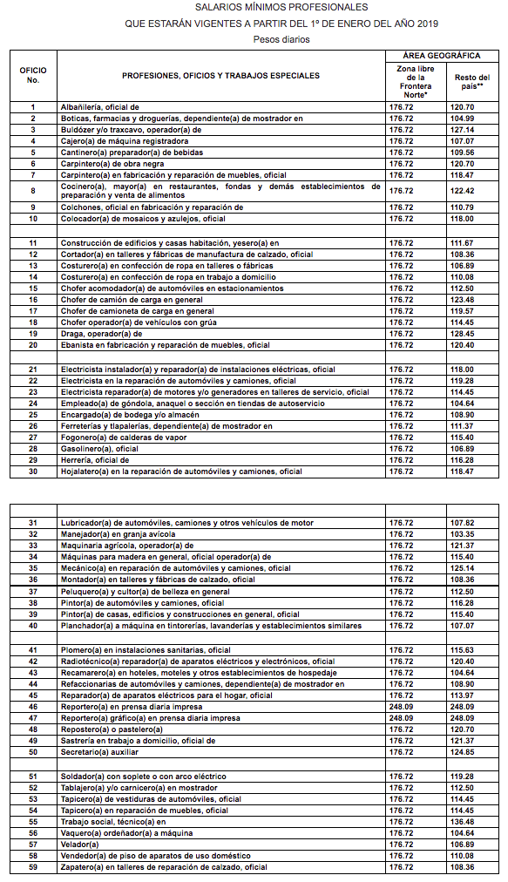

**FUENTE:** <https://salariominimo2018mexico.com/tabla-de-salarios-minimos-generales-y-profesionales-mexico-2018/>

# ASEGURAMIENTO DE LA CALIDAD

En la actualidad se manejan grandes proyectos en diferentes empresas ya sean pequeñas o grandes por lo cual necesitan ser planeados desde un principio hasta un fin. Necesita tener recursos humanos que estén lo suficientemente preparados para desarrollar el proyecto y se lleva un plan de negocios acabo para obtener un mejor resultado en el desarrollo del mismo.

Por ende debemos de seguir una secuencia de pasos para lograr un exitoso proyecto los más destacados son la elaboración y diseño de él. Tener en cuenta que la planificación de un proyecto lleva tiempo para poder desarrollar y completar los pasos a seguir de un proyecto es necesario construir una secos de preguntas que sean respondidas por los integrantes del equipo de trabajo.

CMMI es un modelo que contiene las mejores prácticas y que provee a las organizaciones de aquellos elementos que son esenciales para que los procesos de negocio de las mismas sean efectivos.

El modelo CMMI fue inicialmente desarrollado para los procesos relativos al desarrollo e implementación de Software por la Carnegie-Mellon University. Este vio la luz por primera vez en el año 1987 como Capability Maturity Model CMM. Dicho nombre, tanto como los cinco niveles de la representación por etapas, están inspirados en el modelo de madurez Manufacturing Maturity Model de Crosby.

En principio el modelo CMM era aplicado en programas de defensa, pero lo cierto es que este ha logrado gran aceptación, tan es así que ha sido sometido a varias revisiones e iteraciones. Debido a su éxito se llevó a cabo el desarrollo de modelos CMM para para diversos ámbitos más allá del software.

El problema con esto, es que debido a la gran proliferación de modelos de desarrollo de softwarecomenzaron a surgir confusiones, motivo por el que el gobierno terminó financiando un proyecto de dos años en que el participaron más de 200 expertos del mundo industrial y académico, con el fin de crear un solo marco extensible para la ingeniería de sistemas, la ingeniería de software y el desarrollo de productos ¿el resultado? El modelo más conocido actualmente: CMMI.



¿POR QUÉ ES IMPORTANTE LA UTILIZACIÓN DE ESTE MODELO PARA EL DESARROLLO DE SOFTWARE?

La importancia del uso de un modelo radica principalmente en el hecho de que es precisamente lo que permite comprender cuáles son los elementos específicos de una organización, a la vez que ayuda a formular y hablar de qué es lo que se debe mejorar dentro de la misma y de cómo se pueden lograr dichas mejoras.

Algunas de las ventajas del uso de un modelo que valen la pena mencionar son las siguientes:

* Proporciona un marco y un lenguaje común, lo que se traduce en la ruptura de las barreras de la comunicación en el interior de las organizaciones.
* Permite que los usuarios puedan enfocarse específicamente en la mejora, ya que ayudan a que no pierdan la idea global.
* Aporta años de experiencia.
* Ayudan a mejorar la satisfacción del cliente.
* Permiten producir productos y servicios de alta calidad.

Hacer uso del modelo CMMI para el desarrollo de software, no solo permite optimizar procesos de negocios, sino que también trae consigo una serie de beneficios, entre ellos los siguientes:

La gestión y la ingeniería de las actividades se encuentran entrelazadas de una manera explícita, tan es así que facilita el reconocimiento de los objetivos del negocio.

Permite hacer la incorporación de la experiencia adquirida en otras zonas de las mejores prácticas. Algunos ejemplos serían la medición, gestión de riesgos y de proveedores.

Poder aplicar prácticas de alta madurez mucho más robustas.

Cumplir de forma mucho más completa con las normas ISO.

# METODOLOGÍA

El ciclo de vida que se implementó para este proyecto es el de V el cual se escogió por las facilidades que nos maneja debido a que podemos realizar pruebas en cada una de sus etapas y de esta forma podemos ir arreglando los errores que se encuentren para que el sitio web o el proyecto en general quede lo más funcional posible para su implementación.

Las etapas que componen a este ciclo de vida son definición de requerimientos, el diseño funcional, diseño técnico, código, pruebas, e implementación se ha mencionado anterior mente cada una de ella cuenta con algunas tareas para poder llegar a cumplir con el propósito del cada etapa así mismo en cada etapa se hacen pruebas de cada tarea importante que se está realizando o se realizó de una misma manera se puedan corregir los posibles errores o fallos que conlleva el realizar un proyecto enfocado al producto en cuestión que se quiere realizar.

Los procesos que se lleva a acaba para realizar el proyecto de la empresa llamada “JICEI” son los siguientes:

**El primer proceso:** fue una investigación y recaudación de información sobre la empresa la información que recaudamos mediante herramientas para realizar dicha acción la información que recaudamos son los antecedentes de la empresa, así como su filosofía, cuela es la problemática que tiene dándonos cuenta de cuáles son los procesos y como realizan los mismo.

Fue un análisis de la información que se recabo para determinar para determinar cuál proceso son factibles para poder automatizarlos, y que se puedan hacer de una manera más ágil, mediante distintos diagramas como caso de uso y de secuencia.

Además de especificar cuáles son los requerimientos funcionales y no funcionales dentro del proyecto para realizar SRS el cual es un hito, un que se está llevando a cabo.

**El segundo proceso:** se realiza la etapa de diseño funcional en el cual se define la estructura, el funcionamiento, cuáles serán las pantallas que compondrán el producto, además de los servicios y funcionamientos que tendrá este ante el cliente, así como el mapa de navegación que es el cómo podrás desplazarte de un lado a otro en el sitio, en este apartado el hito viene siendo las validación de las pantallas que el cliente este de acuerdo con las secciones y el acomodo del contenido que llevara cada página o pantalla.

**El tercer proceso:** es el diseño funcional en esta etapa se desarrolló lo que viene siendo el diseño de un diagrama de clases el cual nos permite ver cuál será la clase a utilizar para la codificación desglosando cuáles serán los atributos y los métodos que se utilizarán en cada una de las clases.

Complementando con un diagrama de entidad relación el cual nos permite diseñar o depurar la base de datos a utilizar para la creación de nuestro producto es esta parte es donde se encuentra el hito que es la validación de el diagrama entidad relación para poder cumplir con su propósito que es ayudarnos a diseñar la base de datos a utilizar.

Complementando estos e transforma el diagrama entidad relación en uno relacional el cual nos permite la organización y gestión de bases de datos consistente en el almacenamiento de datos en tablas compuestas por filas, o **tuplas,** y columnas o **campos,** y la forma en que se relación ya sea por claves o llaves primarias, o llaves externas o secundarias.

Otra de las tareas que se lleva a cabo en este proceso es comenzar con la codificación de las pantallas teniendo en cuanta la validación de los datos que se están agregando para la composición del producto como tal.

**El cuarto proceso:** Se lleva a implementar la etapa de código en cual se le da el funcionamiento a cada página que componen al sitio web, lo primero que se comienza a hacer es crear la base de datos y darle programar las funcionalidades que tiene que hacer la misma, por ejemplo, transacciones, procesos almacenados etc.

El segundo para par cumplir con esta etapa fue programar el primer módulo el cual es productos de manera que tendrá distintas clases como listar, agregar, eliminar y actualizar, lo mismo se hará en los demás módulos que se requieren como lo son catálogo, preguntas frecuentes, y usuarios con sus debidas clases y atributos.

**El quinto proceso:** es la etapa de pruebas en la cual se hace una serie de pruebas en cuanto al producto que se realizó con ayuda de las etapas anteriores a esta, se realiza la prueba de componentes de todo el sitio web o del producto final, además se hacen pruebas de integración del sitio web para ver cómo es que se comporta ya teniendo todas las partes que necesita.

La prueba de aceptación se checa que el producto o el sitio web cumpla con los requerimientos que se especificaron anterior mente a su vez se verifica que el sitio cumpla de buena manera con las necesidades para la satisfacción del o de los clientes.

**El sexto proceso:** corresponde a la etapa de implementación en la cual se le muestra el proyecto se puede decir terminado al cliente para que nos de la aprobación.

las actividades que se acordaron realizar para esta etapa son.

Pruebas de aceptación en la cual el usuario utiliza y prueba por primera vez el sitio web para ver si lo convence el diseño tanto como el funcionamiento del mismo si se cumple con las expectativas y necesidades del cliente mediante a los acuerdos que se llegaros nos da la aprobación.

Con esta aprobación podemos pasar a la implementación del sitio en la empresa para que puedan utilizarlo para los fines que ellos lo necesitan.

Los hitos que resultaron de todo el proyecto que se realizó son los siguientes.

En la parte de administración se llegó a los siguientes hitos o entregables:

**Acta de inicio:** en ella se da de alta el proyecto, el documento contiene, el lazo de tiempo estimado para la elaboración del proyecto, así como la especificación de cuáles son los documentos se la van a entregar al cliente, de una misma manera, cuáles son los módulos que se van realizar para el proyecto o el sistema que se va a realizar.

**Diagrama de Gantt:** este se realiza mediante el ciclo de vida que se selecciona para la creación del proyecto, se estructura por cada etapa del ciclo de vida, dentro de cada etapa se especifican las actividades que conllevan cada una de ellas cuales son los hitos o entregables de cada una de las etapas a realizar, además de mostrar cales actividades son sucesoras y cuales son predecesoras.

Se muestra también los recursos materiales, humanos, y los costos que conlleva cada tarea y etapa a realizar, también se muestra cual es el porcentaje de avancé por cada una de las tareas y etapas, a su vez se muestra una ruta crítica de las de todo el proyecto para tomar las precauciones de desfaso en las actividades que se están realizando así podemos saber en cuales actividades tenemos holgura y en cuales tenemos que tener precaución de para evitas desfasarnos del tiempo y costos del proyecto como tal.

**SRS:** se compone de una serie de actividades la primera de ella es la identificación de los proveedores de requerimientos el cual es la personas o clientes que nos proporcionan la información para darle utilidad en el sistema implementar,

La segunda actividad que se realiza es identificar los procesos del sistema el cual se da el nombre del proceso y cuáles son los pasos que se realizan para completar dicho proceso.

Teniendo estos se hace la especificación de requerimientos funcionales y no funcionales, el requerimiento funcional se refiere a los servicios de ofrecerá el sistema en otras palabras especifica el cómo es que se comportará el sistema ante distintas entradas de información, en algunas ocasiones también se muestra las cosas que el sistema no podrá hacer.

Los requerimientos nos funcionales no se refiere al funcionamiento como tal, este se enfoca más las propiedades del sistema como lo viene siendo la fiabilidad, el diseño, el tiempo de respuesta de cada acción que realice el sistema, la capacidad de almacenamiento, y algunos más.

Otra de las tarea que componen el SRS es la trazabilidad de los requerimientos, el cual es la asociación de un requisito con otros requisitos y las diferentes instancias o artefactos con que se relaciona, así como la habilidad de describir y seguir el ciclo de vida completo de un requisito, desde su origen, pasando por su desarrollo y especificación y finalizando con su despliegue. (TI, 2016)

Esta siguiente actividad se deriva de la actividad anterior ya que es una matriz de trazabilidad de requerimientos esta nos brinda las relaciones que se tiene entre requerimientos, así como las especificaciones que se necesitan para los mismos, su mayor propósito por el cual se utiliza es asegurar el cumplimiento de los requerimientos previamente validos por el cliente en cuestión.

Los hitos en la etapa de diseño funcional son los siguientes:

**Bocetos o diseños de pantallas:** en este proceso se crean supuestos de cómo quedará el sitio como será el acomodo del contenido que tendrá el sistema, así como los colores que se proponen para el sitio.

**Mapa de navegación:** con las pantallas que se eligieron se comienza darles el funcionamiento para que se pueda desplazar entre ella para para ver cómo se comporta el sitio en la cuestión de navegabilidad para conseguir la aprobación del cliente.

**Validación de pantallas:** se muestra al cliente para que nos de la autorización o una luz verde para poder implementarlos para el sistema a que se está realizando.

En el caso del diseño técnico se obtuvieron los siguientes hitos:

**Diagramas UML:** conforme a los requerimientos funcionales se realizan los diagramas UML los cales son los casos de uso de cada uno de los requerimientos que se hayan especificado en el SRS, así como los diagramas de secuencia el cual explica como a cabo el proceso el sistema, también se llevara a cabo le creación del diagrama de clase el cual se compone de los módulos a implementar con los tributos y los métodos que implementará cada uno de los módulos este nos ayuda para empezar la codificación de los mismos.

**Diagrama entidad relación:** el cual cada una de las tablas entidades identificadas para implementar en el sistema o en este caso en la base de datos en nuestro caso se encontraron las siguiente, usuario, producto, catalogo, comentarios, y preguntas frecuentes (FAQ) dada una tiene sus atributos que utiliza para su funcionamiento, también se ve la forma en que se relaciona cada una de las entidades y que tipo son si es el caso de que son de uno a muchos, de muchos a muchos, o de uno a uno.

Este diagrama nos ayuda al diseño y gestionar la base de datos que se ocupa para el proyecto que se está realizando.

**Diagrama relacional:** nos sirve para la organización y la gestión de una base de datos mediante a las tablas regida por filas y columnas, en la cual se muestran las llaves primario, llaves foráneas, mediante estas se relación dichas tablas, ya con esto se pueden hacer consultas de información más completas en la base de datos compuestos por la información de dos o más tablas.

en la etapa de codificación se realizan los siguientes entregables.

**Base de datos:** se crea la base de datos y se codifica las acciones que queremos que realice por ejemplo las transacciones, consultas, y procedimientos almacenados para que la base de datos este más completa.

**Pruebas unitarias de los módulos:** después de codificar los módulos se realizan pruebas del funcionamiento de cada uno de ellos para corroborar haga las acciones que se plantearon hacer dentro de cada uno de ellos.

**Pruebas de aceptación:** estas pruebas comprueban plenamente si el funcionamiento de cada uno de los módulos funciona como se debe encada uno de los módulos.

También se cabe destacar:

**Minutas de reuniones:** las cuales contienen la información que se trató en las reuniones con el equipo de trabajo y los involucrados de la empresa a la que se le está desarrollando el sistema, y cuáles fueron los acuerdos a los que se llagaron en dicha reunión.

# RESULTADOS

## PROCEDIMIENTOS ALMACENADOS

Un procedimiento almacenado o “stored procedured”, es un método para agrupar tareas que son repetitivas almacenadas en el servidor de la base de datos. Así mismo, permite declarar variables definidas por el usuario, el uso y ejecución de condicionales; entre otras características de programación para la elaboración de instrucciones de control de flujo opcionales, las cuales son almacenadas con un solo nombre y se compilan como una sola actividad o tarea.

Los stored procedured se almacenan en un servidor de base de datos, para su posterior ejecución desde una aplicación. Permitiendo la ejecución de la instrucción agrupada con mayor rapidez que de manera individual.

Una de las ventajas de la utilización de los procedimientos almacenados en una base de datos es la utilización para estandarizar tareas complejas; para lo cual se manda llamar un procedimiento almacenado dentro de otro.

Dentro de las ventajas de los procedimientos encontramos las siguientes:

* Reducción en el tráfico de red: realización de varias operaciones a través del envió de una única instrucción, evitando enviar muchas instrucciones por la red.
* Mayor seguridad: permite el cifrado de los procedimientos almacenados, simplifica los niveles de seguridad y evita que los usuarios malintencionados no puedan ver nuestra información de nuestra base de datos a través de la inserción de sus propias instrucciones de código.
* Reutilización de código: varias instrucciones individuales de una base de datos pueden convertiré en un único proceso a través de la creación de un proceso almacenado.

### CÓDIGO FUENTE

**Procedimientos almacenados de consulta**

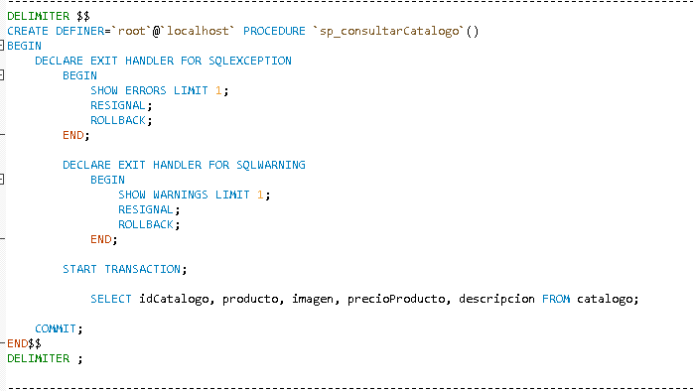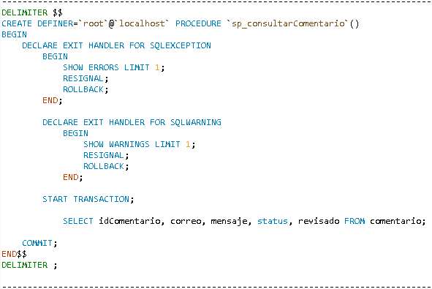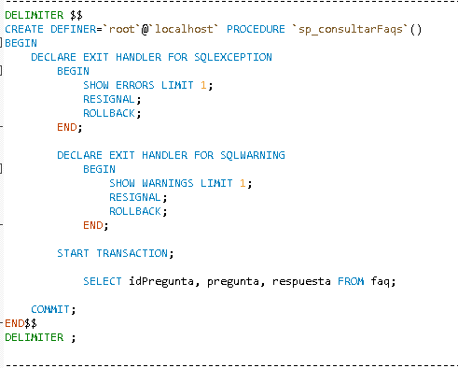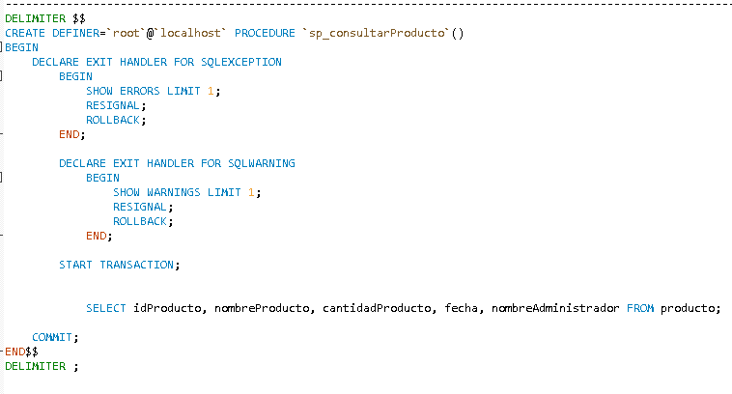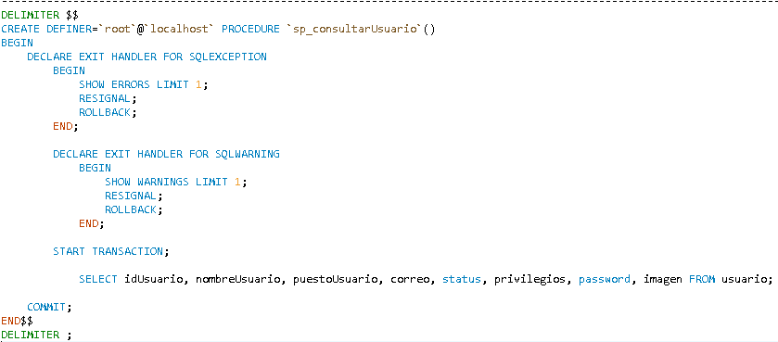

**Procedimientos almacenados de agregar**

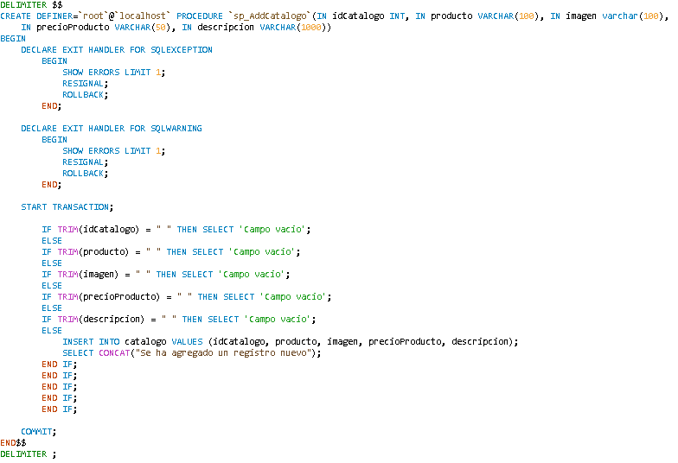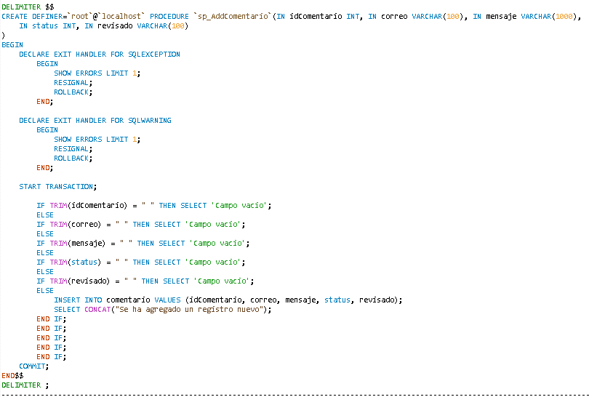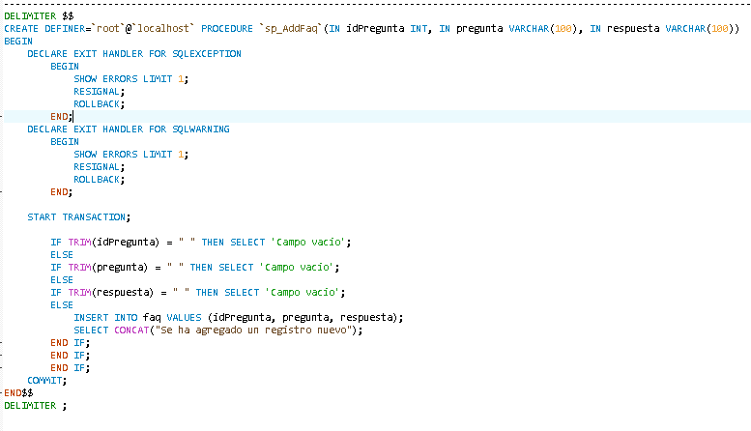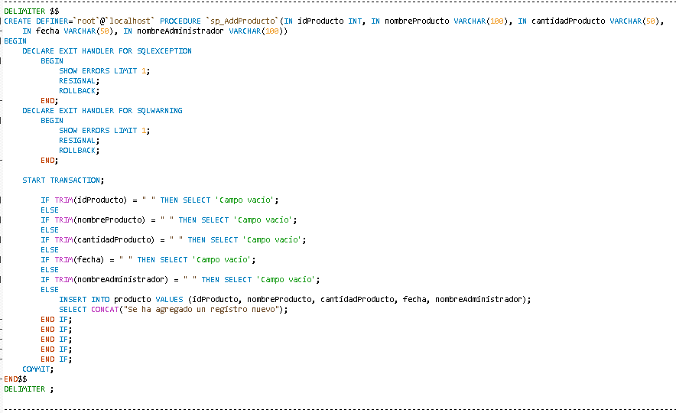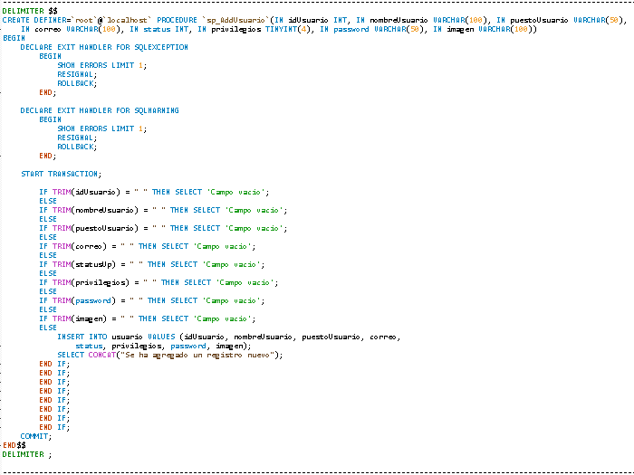

**Procedimientos almacenados de actualización**

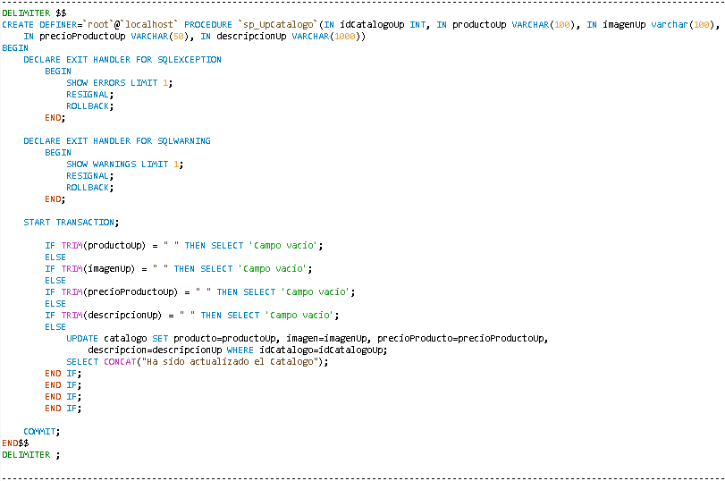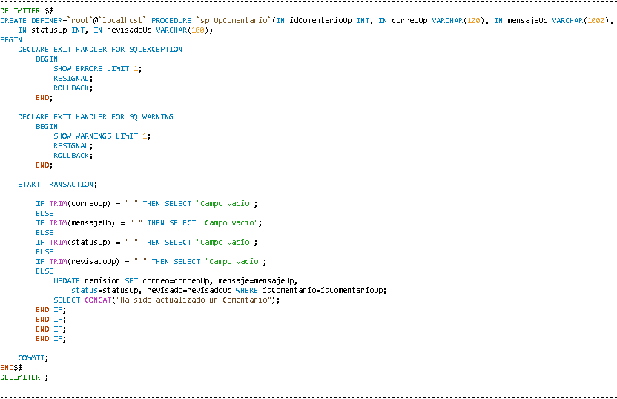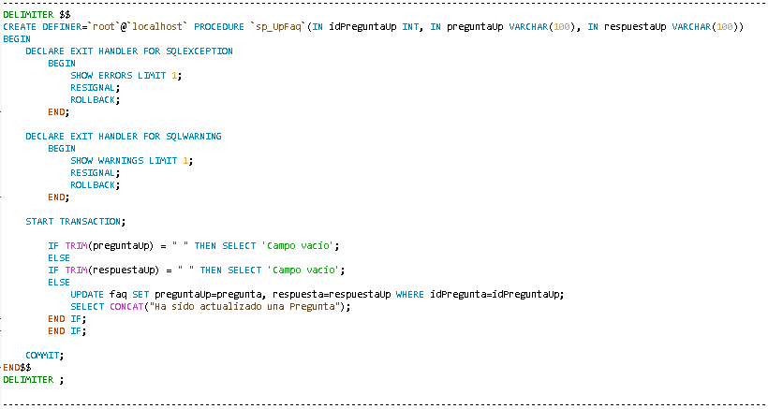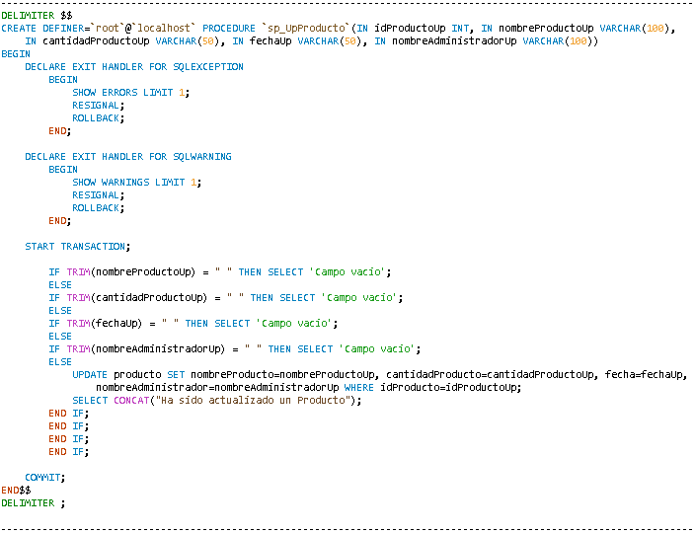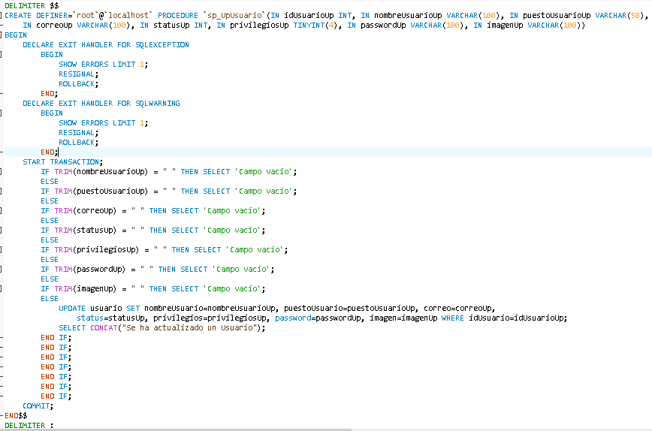

**Procedimientos almacenados de eliminar**

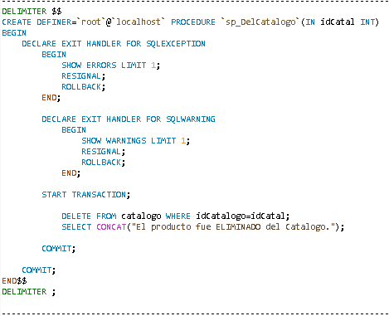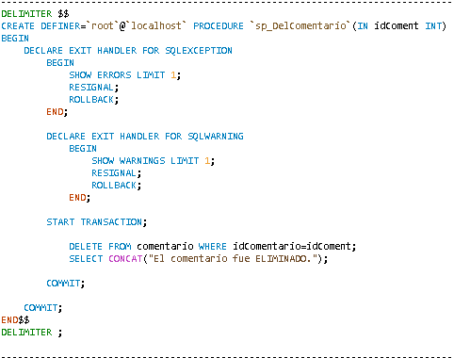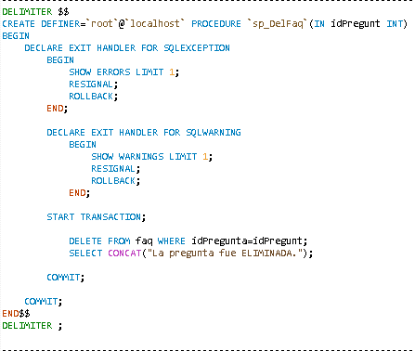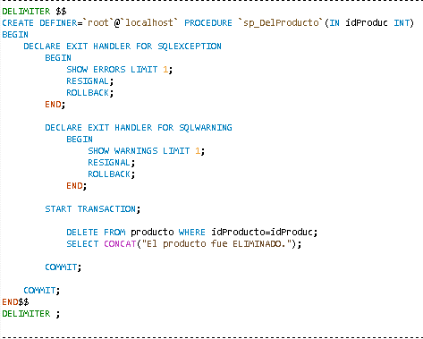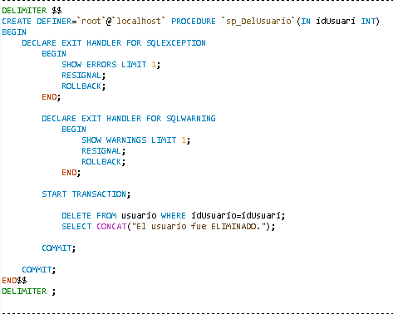

## TRIGGERS

Los triggers o desencadenadores se puede definir como una clase especial de los procedimientos almacenados, los cuales se ejecuta automáticamente cuando se produce un suceso en el servidor de bases de datos. Es decir, los triggers implementan una funcionalidad asociada a cualquier cambio en una tabla de una base de datos.

Los triggers suelen emplearse para restricciones de integridad complicadas o aviso a otros programas para iniciar y llevar a cabo una acción.

De igual forma, permiten establecer una acción determinada ante cierta condición, los cuales se convierten en objetos programados por el usuario para tal fin.

### CÓDIGO FUENTE

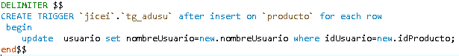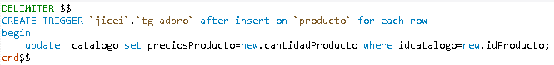

## USUARIOS DE MYSQL

Los usuarios agregados a la base de datos del proyecto fueron proporcionados y sugeridos por los clientes (en este caso los compañeros de la carrera de IDE) los cuales son los administradores y empleados de la empresa JICEI.

Los privilegios otorgados a cada uno de los usuarios registrados fueron previamente elegidos por los compañeros en base a los puestos de cada uno de los usuarios del sitio.

El usuario nombrado “admindproJICEI” es el super administrador y tiene los privilegios para realizar las distintas instrucciones para la administración de la base de datos, dichas instrucciones son:

INSERT

SELECT

UPDATE

DELETE

Las cuales se aplican a todas las tablas de la base de datos.

El usuario nombrado “empleadoJICEI” es el empleado y tiene los privilegios únicamente para consultar los datos en la base y se aplica a todas las tablas de la base de datos.

### CÓDIGO FUENTE

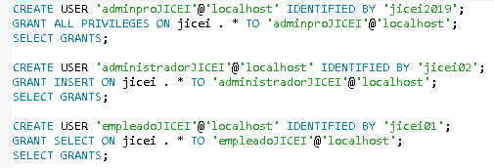

### PERMISOS DEL USUARIO

AUTO EVALUACIÓN Y COEVALUACIÓN

REFLEXIONES PERSONALES

**HERNANDEZ SERRANO VANESSA DE GUADALUPE**

**LUIS DAVID AREVALO SÁNCHEZ**

En la actividad todos participamos como conjunto estuvimos activamente desarrollando los roles y las actividades que se nos fueron propuestos para esta actividad o proyecto como tal, esta vez el equipo tubo más comunicación que en actividades anteriores, se trabajó un poco más en conjunto para poder sacar un buen trabajo, más que nada el trabajo se dividió por duplas para realizar lo que se pide o plantea en la rúbrica sobre la documentación, en cuanto al software y la base de datos se creó a cada miembro del equipo de toco un módulo que hacer para darle el funcionamiento debido del sitio web como que cumpliera lo más posible con los requerimientos y las necesidades del cliente o los clientes en este caso, creo yo que el equipo está funcionando mejor, que a como estábamos antes se han notado ligeros cambios pero todos con la disponibilidad y una buena actitud ante lo para trabajar sobre lo establecido en las rubricas

**KATY MACIEL ESTRADA TREVIÑO**

Dentro de la actividad se tuvo poca comunicación dentro de la realización de las actividades, sin embargo se desarrolló el proyecto pero creo que pudimos haber presentado un trabajo mejor debido al poco tiempo que tuvimos para realizarlo.

El aprendizaje que me deja esta actividad son los diversos procedimientos que se deben de realizar para la generación de un producto o servicio y esto enlazando los procesos de utilización en cuanto a calidad, administración y base de datos lo cual en lo personal me pareció bastante bueno

**JUAN MARCELINO SÁNCHEZ DURÁN**

Considero que lo más importante al momento de evaluar a cada uno de los integrantes del equipo es considerar cuanta participación y cooperación presto al momento del desarrollo del proyecto. Ya que, sin una repartición equitativa y una colaboración por parte de cada uno, no hubiera sido posible la realización y culminación del proyecto.

De manera personal, considero que mi calificación es un 8; debido a que como representante del equipo desarrollador de proyecto me hizo falta imponer un poco más de liderazgo y coordinación al momento de realizar el presente reporte.

|  |  |  |  |  |  |  |
| --- | --- | --- | --- | --- | --- | --- |
| **#** | **Nombre** | **1** | **2** | **3** | **4** | **Total** |
| 1 | Katy Maciel Estrada Treviño | 5 | 5 | 5 | 5 | 20 |
| 2 | Juan Marcelino Sánchez Durán | 5 | 5 | 5 | 5 | 20 |
| 3 | Vanessa de Guadalupe Hernández Serrano | 5 | 5 | 5 | 5 | 20 |
| 4 | Luis David Arevalo Sánchez | 5 | 5 | 5 | 5 | 20 |

REFERENCIAS

Hueso Ibañez, L. (Enero de 2009). *Base de datos: grado superior.* Obtenido de www.bibliotecaecest.mx: http://site.ebrary.com.ezproxy.bibliotecaecest.mx/lib/bidigecestsp/reader.action?docID=11046864&ppg=126

Palma, C. P. (Enero de 2009). *Data mining: el arte de anticipar.* Obtenido de www.bibliotecaecest.mx: http://site.ebrary.com.ezproxy.bibliotecaecest.mx/lib/bidigecestsp/reader.action?docID=10626064&ppg=36

Parracia, N. L. (Enero de 2009). *Datawarehousing.* Obtenido de www.bibliotecaecest.mx: http://site.ebrary.com.ezproxy.bibliotecaecest.mx/lib/bidigecestsp/reader.action?docID=10316313&ppg=5

resser Carne, C. (Enero de 2009). *Data mining.* Obtenido de www.bibliotecaecest.mx: http://site.ebrary.com.ezproxy.bibliotecaecest.mx/lib/bidigecestsp/reader.action?docID=10311813&ppg=5

Loney, K. (06 de 04 de 2017). *AJPD*. Obtenido de AJPD soft: http://www.ajpdsoft.com/modules.php?name=News&file=article&sid=178

Microsoft. (28 de 03 de 2017). *microsoft*. Obtenido de Developer Network: https://msdn.microsoft.com/es-es/library/ms190782.aspx

ANEXOS

1. Contexto de desarrollo.

**Misión**

Somos una micro empresa creadora de productos tecnológicos sustentables e innovadores, donde aprovechamos la energía solar para satisfacer una necesidad actual de la sociedad.

**Visión**

Ser una macro empresa creadora de productos tecnológicos, para contribuir con el cuidado del medio ambiente, a través de productos que aprovechen la energía solar como recurso natural renovable.

**VALORES**

**Innovación:** Búsqueda de nuevas ideas creativas para la mejora constante de nuestros productos.

**Seguridad:** Garantizar la seguridad de los empleados para ir más allá de los requisitos legales para proporcionar un lugar de trabajo libre de accidentes.

**Puntualidad:** Se hace referencia a este valor para exigirnos como empresa el cumplimiento de compromisos en el ámbito interno y externo de la organización.

**Justicia:** Otorgamos a cada uno lo que le corresponde, no solo desde el punto de vista salarial, sino que también en lo que se refiere a la capacidad integral del desarrollo de actividades desempeñadas.

**Comunicación**: Se toma la comunicación como un valor fundamental, se fomenta las relaciones dentro de los miembros de la empresa y con los clientes sea fluida y sincera.

**Responsabilidad:** La empresa se compromete a la estabilidad y buenas condiciones laborales. En cuanto a los clientes, la empresa se compromete a entregar bienes y servicios de calidad.

**Originalidad:** Refiere a las innovaciones, cambios y creaciones tanto en los bienes y servicios, en las metodologías laborales y estrategias.

**Trabajo En Equipo:** Integra a cada uno de miembros de la empresa al grupo laboral, que sean promovidos mejores resultados gracias a un ambiente positivo. Para ello es elemental la participación de los distintos miembros de la empresa en diversos ámbitos.

**Honestidad:** Orientado tanto para los miembros de la empresa entre sí, como con los clientes. Se promueve la verdad como una herramienta elemental para generar confianza y la credibilidad de la empresa.

1. JERARQUÍA DE LA EMPRESA.
2. PLAN DE ADMINISTRACIÓN DE LA CONFIGURACIÓN.

Una vez descrito de manera genérica lo que pretendemos a la hora de gestionar por procesos, así como las principales ideas de lo que entenderemos por la gestión por procesos, deberíamos situarnos en una posición concreta en lo que se refiere a nuestra organización.

En principio, a la hora de definir de manera inicial los procesos, va a importar el tamaño de la organización a analizar, así como la cantidad de actividades que tenga capacidad de realizar, y según experiencia y otros factores, describiremos las sistemáticas más comunes de este tipo de organización. Es cierto que la casuística que nos podemos encontrar es muy amplia, pero será objetivo intentar eliminar el mayor número de barreras de este tipo para un buen entendimiento del mismo, sin que tanto la complejidad y el tamaño, influyan demasiado en la decisión de aumentar o disminuir el número de procesos, así como la gestión de las actividades que componen cada uno de estos procesos.

El primer paso que debemos llevar a cabo para poder gestionar perfectamente los procesos es identificar los mismos.

Las organizaciones se basan en desarrollar actividades, las cuales se agrupan para dar procesos, los cuales interactúan entre sí, como si de engranajes se tratara, para hacer funcionar las organizaciones, sin dejarse llevar por la inercia.

La identificación de actividades puede parecer un hecho fácil, pero no lo es. Podemos comprobarlo viendo la cantidad de cosas que se deben hacer en las organizaciones y por falta de indefinición no se hacen o se hacen mal, por lo que no está tan clara su definición e identificación.

Además, tendemos a definir como actividades de las organizaciones, aquello implicado directamente con las entradas reales de dinero o facturables dejándose la mayor parte de estas actividades fuera del control ordenado de la gestión.

Es así, por ejemplo, si preguntamos cuáles son las actividades de un laboratorio de análisis clínicos, la mayoría del personal del laboratorio nos dirá que «pinchar», identificar las muestras, calibrar los analizadores, meter datos demográficos, cambiar los reactivos, etc., pero será poca la gente que cite las actividades de inspeccionar pedidos, informar a pacientes y médicos, hacer mantenimientos de equipos e infraestructuras, tomar datos de gestión, gestionar la formación del personal, inspeccionar las zonas de almacenamiento, etc., y otras muchas actividades no relacionadas directamente con la realización de los análisis clínicos.

Es decir, lo que se pretende es que todas las cosas que se realizan en una organización queden perfectamente identificadas. Lo ideal debería ser que fuéramos capaces de identificar las actividades hasta el mínimo nivel que se pueda, con el fin de que los límites de los procesos puedan quedar perfectamente definidos.

Una manera útil de saber qué se hace en nuestra organización puede ser la elaboración de un organigrama del que podamos extraer posteriormente lo que hace cada elemento personal o departamental de la organización, y vamos a poder comprobar cuántas actividades quedan indefinidas.

Es posible que cuando acabemos este ejercicio, nos encontremos con que según el tipo de organización, el número de actividades se encuentre entre n y n + ∞, pero habremos acertado en la gran mayoría a la hora de identificarlas para el paso que viene.

Una vez que por áreas, departamentos, funciones, es decir, como queramos, hemos sido capaces de identificar todas nuestras actividades, lo siguiente es definir cómo vamos a querer gestionar las mismas; qué procesos vamos a definir.

Ante esto debemos tener en cuenta una serie de criterios, que deban facilitarnos la gestión de los posteriores procesos:

No debemos incluir un elevado número de actividades en un solo proceso, ya que la información que posteriormente nos dará el mismo será excesiva y difícil de procesar.

No debemos incluir un pequeño número de actividades en cada proceso porque al final tendremos excesivo número de procesos, los cuales uno a uno serán fáciles de controlar pero en su totalidad daría problemas.

No es conveniente implicar un gran número de departamentos en cada proceso, máxime cuando la responsabilidad del mismo pueda recaer en más de una persona de mismo nivel jerárquico, debido a que las discrepancias pueden frenar la gestión.

La responsabilidad de gestión de los procesos, aunque deberá ser definida, no se debe caer en el error de que esto sea entendido como que otras personas no son responsables de su implicación. Todo el mundo está dentro.

Teniendo en cuenta estas directrices, es  hora de definir nuestros procesos. Tal y como hemos expuesto en los apartados anteriores, respecto a la definición de los procesos, debe quedar claro que el siguiente paso es agrupar un número de actividades, a las cuales las vamos a bautizar con un nombre que las agrupará y coordinará. Por ejemplo: extracción, identificación, introducción de datos, preparación, recepción de muestras y volantes... hasta envía a áreas = proceso preanalítico; o, por ejemplo, petición de historias clínicas, preparación, entrega, devolución, inspección y archivo = proceso de gestión de historias clínicas.

Siguiendo este camino, se podría llegar a la situación de que nuestra organización se reflejara perfectamente en la figura que a continuación se expone en lo que podríamos denominar «mapa de procesos».

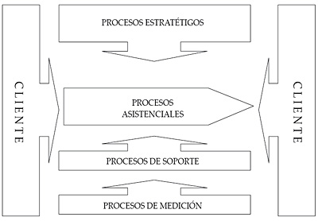

Lo primero que vamos a explicar es cómo podemos interpretar y traducir lo que pretendemos decir con estos tipos diferentes de procesos.

En las organizaciones siempre suelen existir actividades referentes a la planificación a medio/largo plazo, con el objetivo de planificar lo que queremos conseguir y de qué manera vamos a actuar para su consecución.

A este tipo de procesos que engloban este tipo de actividades podemos denominarlos «procesos estratégicos», y nos podemos encontrar algunos como: proceso de revisión del sistema de gestión, proceso de establecimiento de políticas, proceso de establecimiento de objetivos, etc., es decir, todos aquellos procesos que incluyan las actividades que podríamos incluir dentro de la letra P del ciclo de Deming P-D-C-A.

Ahora comentaremos los «procesos de soporte». En ellos vamos a identificar aquellas actividades, que si bien, no son parte de la actividad principal de la organización, son necesarias e imprescindibles para la buena gestión y desarrollo de la empresa.

Dentro de este tipo de procesos podemos incluir, por ejemplo, los llamados servicios generales de los centros hospitalarios (mantenimiento, control de equipos, compras, almacenes, hostelería, etc.), u otros como control de documentación, gestión de propiedades del cliente, limpiezas, lavandería, etc.

A continuación tenemos los «procesos de medición», que nos van a dar información de cómo se están desarrollando el resto de procesos de la empresa. Aquí podemos encontrar procesos del tipo de: proceso de auditoría interna, proceso de análisis de datos, proceso de inspección y control, proceso de satisfacción del cliente, etc.

Por último, nos encontramos los procesos relacionados con la propia actividad de la organización, «procesos asistenciales». Tan simple como lo que hacemos y lo que supone el producto o servicio de nuestra empresa.

Si nos encontramos en empresas sanitarias más o menos especializadas en un tipo de servicio, la identificación de los procesos suele ser tan sencilla como agrupar las actividades que se desarrollan según un flujo, para posteriormente agruparlas en procesos.

Por ejemplo, un centro médico que sólo se dedique a las consultas externas, tendrá identificados sus procesos asistenciales de una manera sencilla:

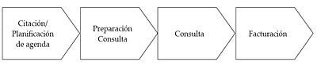

Sin embargo, si nos encontramos un centro en el que los servicios a aplicar sean varios o multidisciplinares, la correlación será diferente, puesto que no seguirá un flujo continuo de actividades en las que unas no se den hasta que acaben otras.

Este problema relacionado con la ordenación de los procesos en función del número que tengamos y de su ejecución en el tiempo, es lo que debemos solucionar mediante el establecimiento de las interacciones entre los mismos.

La finalidad de los pasos descritos en relación con la identificación en interacción de los procesos, es poder tener una visión global de lo que hace nuestra organización, y con la posterior intención de establecer sistemáticas que nos midan aquello que hemos identificado como procesos.

Por último, no debemos dejar escapar un detalle fundamental de nuestro primer mapa de procesos: tanto el inicio como el final son el cliente, es decir, todo lo que hacemos los hacemos por nuestros clientes.

En él recogemos no sólo las actividades de carácter asistencial sino aquellas otras que nos van a ayudar a que las actividades analíticas, asistenciales o principales se gestionen de manera correcta.

Si observamos, la mayoría de los procesos definidos no son los relacionados directamente con la actividad propia de la organización, existiendo otros muchos relacionados con el control, gestión de suministros, competencia del personal, actividades de planificación estratégica, mantenimiento de infraestructura, etc.

Es sobre este tipo de actividades en las que queremos hacer especial hincapié. Su gestión debe ser tenida en cuenta de una manera fundamental ya que, en muchas ocasiones, son tan importantes como las propias de la actividad principal de la organización.

9.1.  SEGUIMIENTO Y MEDICIÓN DE LOS PROCESOS

Una vez que hemos identificado los procesos de nuestra organización y hemos conseguido establecer el entramado perfecto y colocación en la red de lo que es nuestra empresa, debemos hacer un seguimiento y medición de los mismos con el fin de demostrar mediante datos objetivos el buen hacer que llevamos a cabo en todas nuestras actividades.

A modo de ejemplo, este aspecto lo vamos a estudiar a partir de un esquema, el cual se ha considerado óptimo para su entendimiento, si bien no debe ser tomado como el único o el mejor, puesto que como hemos dicho a lo largo de todo el capítulo, el mejor sistema de gestión (incluyendo sus herramientas) es aquel que sirve en una organización y que puede que el mismo no sea útil en otra similar.

1. DIAGRAMA DEL MÉTODO PROPUESTO.

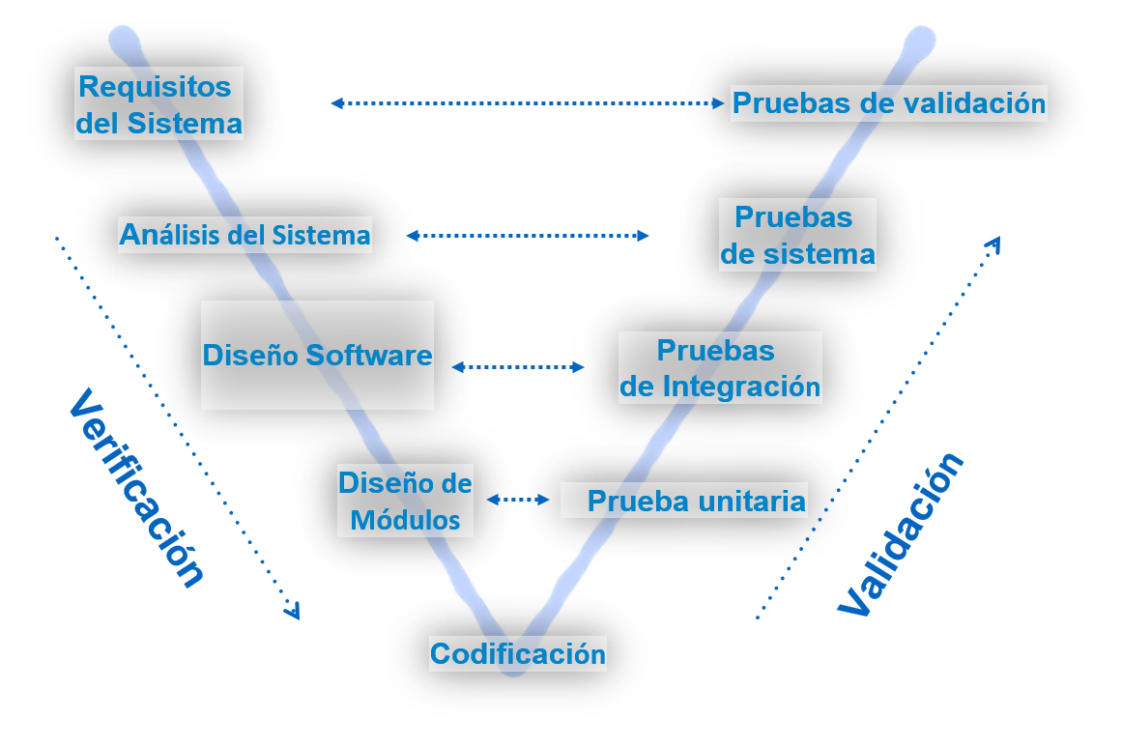

1. Descripción de las actividades a desarrollar por cada uno de los especialistas.

**Acta de inicio:** en ella se da de alta el proyecto, el documento contiene, el lazo de tiempo estimado para la elaboración del proyecto, así como la especificación de cuáles son los documentos se la van a entregar al cliente, de una misma manera, cuáles son los módulos que se van realizar para el proyecto o el sistema que se va a realizar.

**Diagrama de Gantt:** este se realiza mediante el ciclo de vida que se selecciona para la creación del proyecto, se estructura por cada etapa del ciclo de vida, dentro de cada etapa se especifican las actividades que conllevan cada una de ellas cuales son los hitos o entregables de cada una de las etapas a realizar, además de mostrar cales actividades son sucesoras y cuales son predecesoras.

Se muestra también los recursos materiales, humanos, y los costos que conlleva cada tarea y etapa a realizar, también se muestra cual es el porcentaje de avancé por cada una de las tareas y etapas, a su vez se muestra una ruta crítica de las de todo el proyecto para tomar las precauciones de desfaso en las actividades que se están realizando así podemos saber en cuales actividades tenemos holgura y en cuales tenemos que tener precaución de para evitas desfasarnos del tiempo y costos del proyecto como tal.

**SRS:** se compone de una serie de actividades la primera de ella es la identificación de los proveedores de requerimientos el cual es la personas o clientes que nos proporcionan la información para darle utilidad en el sistema implementar,

La segunda actividad que se realiza es identificar los procesos del sistema el cual se da el nombre del proceso y cuáles son los pasos que se realizan para completar dicho proceso.

Teniendo estos se hace la especificación de requerimientos funcionales y no funcionales, el requerimiento funcional se refiere a los servicios de ofrecerá el sistema en otras palabras especifica el cómo es que se comportará el sistema ante distintas entradas de información, en algunas ocasiones también se muestra las cosas que el sistema no podrá hacer.

Los requerimientos nos funcionales no se refiere al funcionamiento como tal, este se enfoca más las propiedades del sistema como lo viene siendo la fiabilidad, el diseño, el tiempo de respuesta de cada acción que realice el sistema, la capacidad de almacenamiento, y algunos más.

Otra de las tarea que componen el SRS es la trazabilidad de los requerimientos, el cual es la asociación de un requisito con otros requisitos y las diferentes instancias o artefactos con que se relaciona, así como la habilidad de describir y seguir el ciclo de vida completo de un requisito, desde su origen, pasando por su desarrollo y especificación y finalizando con su despliegue. (TI, 2016)

Esta siguiente actividad se deriva de la actividad anterior ya que es una matriz de trazabilidad de requerimientos esta nos brinda las relaciones que se tiene entre requerimientos, así como las especificaciones que se necesitan para los mismos, su mayor propósito por el cual se utiliza es asegurar el cumplimiento de los requerimientos previamente validos por el cliente en cuestión.

Los hitos en la etapa de diseño funcional son los siguientes:

**Bocetos o diseños de pantallas:** en este proceso se crean supuestos de cómo quedará el sitio como será el acomodo del contenido que tendrá el sistema, así como los colores que se proponen para el sitio.

**Mapa de navegación:** con las pantallas que se eligieron se comienza darles el funcionamiento para que se pueda desplazar entre ella para para ver cómo se comporta el sitio en la cuestión de navegabilidad para conseguir la aprobación del cliente.

**Validación de pantallas:** se muestra al cliente para que nos de la autorización o una luz verde para poder implementarlos para el sistema a que se está realizando.

En el caso del diseño técnico se obtuvieron los siguientes hitos:

**Diagramas UML:** conforme a los requerimientos funcionales se realizan los diagramas UML los cales son los casos de uso de cada uno de los requerimientos que se hayan especificado en el SRS, así como los diagramas de secuencia el cual explica como a cabo el proceso el sistema, también se llevara a cabo le creación del diagrama de clase el cual se compone de los módulos a implementar con los tributos y los métodos que implementará cada uno de los módulos este nos ayuda para empezar la codificación de los mismos.

**Diagrama entidad relación:** el cual cada una de las tablas entidades identificadas para implementar en el sistema o en este caso en la base de datos en nuestro caso se encontraron las siguiente, usuario, producto, catalogo, comentarios, y preguntas frecuentes (FAQ) dada una tiene sus atributos que utiliza para su funcionamiento, también se ve la forma en que se relaciona cada una de las entidades y que tipo son si es el caso de que son de uno a muchos, de muchos a muchos, o de uno a uno.

Este diagrama nos ayuda al diseño y gestionar la base de datos que se ocupa para el proyecto que se está realizando.

**Diagrama relacional:** nos sirve para la organización y la gestión de una base de datos mediante a las tablas regida por filas y columnas, en la cual se muestran las llaves primario, llaves foráneas, mediante estas se relación dichas tablas, ya con esto se pueden hacer consultas de información más completas en la base de datos compuestos por la información de dos o más tablas.

en la etapa de codificación se realizan los siguientes entregables.

**Base de datos:** se crea la base de datos y se codifica las acciones que queremos que realice por ejemplo las transacciones, consultas, y procedimientos almacenados para que la base de datos este más completa.

**Pruebas unitarias de los módulos:** después de codificar los módulos se realizan pruebas del funcionamiento de cada uno de ellos para corroborar haga las acciones que se plantearon hacer dentro de cada uno de ellos.

**Pruebas de aceptación:** estas pruebas comprueban plenamente si el funcionamiento de cada uno de los módulos funciona como se debe encada uno de los módulos.

También se cabe destacar:

**Minutas de reuniones:** las cuales contienen la información que se trató en las reuniones con el equipo de trabajo y los involucrados de la empresa a la que se le está desarrollando el sistema, y cuáles fueron los acuerdos a los que se llagaron en dicha reunión.

1. Descripción de las actividades del proyecto y matriz de responsabilidades.

**DEFINICIÓN DE REQUERIMIENTOS**

**Análisis de problemática:** se realiza un análisis de la problemática que presenta la empresa para darle una posible solución mediante un sistema informático en este caso un sitio web publicitario para empezar a darse a conocer.

**Recopilación de información:** mediante a herramienta que se encargan de la recopilación de información se adquiere información relevante para el producto, así como completar las tareas posteriores a esta.

Para esta tarea se utilizaron las siguientes herramientas, la observación, así como la entrevista.

**Identificación de requerimientos:** se analiza la información que se recabo o se obtuvo en la tarea anterior de la cual podemos identificar algunos de los requerimientos con los que puede aportar el sitio web.

Como lo son los requerimientos funcionales y no funcionales para la elaboración del producto o sitio.

Identificación de restricciones de sistema a desarrollar:

Análisis de requerimientos:

Representación de requerimientos:

Comunicación de los requerimientos:

Validación de requerimientos:

Generación del SRS:

Diseño funcional

**Definir estructura del producto:** se piensa como va a estar estructurado el sistema y así como que tan grande o pequeño se puede realizar para su implementación.

**Definir el funcionamiento del producto:** se llega a aun cuerdo de cómo va a funcionar el sistema y cuáles son las acciones que va a realizar.

**Definir las pantallas del producto:** se crea bocetos de las pantallas separadas por secciones las cuales nos ayudaran a definir como estará repartida la información, cuáles serán los apartados para texto, cual para contenido multimedia y como se vería el sistema con dicho acomodo.

**Definir los servicios y funcionalidades:** se identifica cuáles son las actividades o procesos que va a realizar el sistema para cumplir con las necesidades o requerimientos que se acordaron para el sistema.

**Generar mapa de navegación:** se realiza el mapa de navegación con las pantallas cada anterior mente se le da un poco de funcionamiento para que todas las pantallas se puedan interactuar entre sí.

en otras palabras, se crean hipervínculos para ver cómo es que va a hacer el recorrido en el sitio, ver la forma de trasladarse entre cada página.

**Validar las pantallas:** se das la autorización para utilizar las pantallas con la manera que está repartida el espacio en para el tipo de contenido acordado para colocar en el sitio.

Diseño técnico

**Diseño de diagrama de clases:** se realiza un diagrama el cuál contenga las clases que se van a utilizar para la composición del sitio cada una de estas clases contiene los atributos que y los métodos que componen a cada una de las clases identificadas en el diagrama y como es que se conectan entre sí.

**Generar diagrama e-r:** se realiza un diagrama entidad relación como su nombre lo dice la entidad es lo principal o lo importante para nosotros por ejemplo una entidad puede ser usuario, productos, categoría, ente otros.

Cada una de las entidades lleva sus atributos, las entidades están conectadas por una acción que involucra a dos o varias entidades por ejemplo comprar quedaría así un usuario pude comprar varios productos o varios productos pueden ser comprados por un usuario, y se muestra también que tipo de relación si es de uno a muchos, de muchos a muchos, o de uno a uno.

**Validar diagrama e-r:** se hace revisiones del diagrama entidad relación para ver si cumple con las necesidades o con lo concordado con el cliente para hacer uso de él, para la elaboración de la base de datos.

**Transformar al diagrama relacional:** se hacer la transformación del diagrama entidad relación en un diagrama relacional el cual se realiza con tablas, dando a conocer cuáles son las llaves primarias y la llaves secundarias o foráneas para saber cuáles son los atributos que nos brindan su ayuda para enlazar cada una de las tablas con otra u otras.

**Codificación de pantallas:** se pasa de los bocetos que se aceptaron a código dando estilos y diseños pantalla por pantalla con los apartados que se especifican en cada uno de ellas.

Código

**Programar funcionalidades de la base de datos:** se pasa el diagrama relacional de grafico a código en un gestor de base de datos para implementarlos en el sitio web, además se le dan funcionalidades como lo son los procedimientos almacenos y los triggers para un mejor funcionamiento de la base de datos.

**Programar módulo de usuario:** se empiezan a codificar con ayuda del diagrama de clases para colocar las los métodos o funcionamiento que se acordó en la clase como lo es listar, agregar, actualizar y eliminar los usuarios.

**Pruebas unitarias:** se hacen pruebas de los servicios o funcionamientos del módulo que se realizó para ver que cumpla correctamente con lo acordado y con los requerimientos del sistema.

**Programar módulo producto:** se empiezan a codificar con ayuda del diagrama de clases para colocar las los métodos o funcionamiento que se acordó en la clase como lo es listar, agregar, actualizar y eliminar los productos.

**Pruebas unitarias:** se hacen pruebas de los servicios o funcionamientos del módulo que se realizó para ver que cumpla correctamente con lo acordado y con los requerimientos del sistema.

**Programar módulo comentarios:** se empiezan a codificar con ayuda del diagrama de clases para colocar las los métodos o funcionamiento que se acordó en la clase como lo es listar, agregar y eliminar pues en este los agregan las personas que visitan el sitio y uno como administrador no pude modificarlos solo lo puede ver y eliminar sí es el caso de que este tenga palabras obscenas.

**Pruebas unitarias:** se hacen pruebas de los servicios o funcionamientos del módulo que se realizó para ver que cumpla correctamente con lo acordado y con los requerimientos del sistema.

**Programar módulo FAQ:** se empiezan a codificar con ayuda del diagrama de clases para colocar las los métodos o funcionamiento que se acordó en la clase como lo es listar, agregar, actualizar y eliminar las FAQ.

**Pruebas unitarias:** se hacen pruebas de los servicios o funcionamientos del módulo que se realizó para ver que cumpla correctamente con lo acordado y con los requerimientos del sistema.

**Validación contra diseño y funcionalidad:** se comprueba que el diseño sea el mismo que se decidió con los clientes y los funcionamientos o servicio sean los que se necesiten y sobre todo que funcionen con lo propuesto.

Pruebas

**Pruebas de componentes:** se realizan pruebas de cada uno de los componentes del sitio para ver que funcionen correctamente y cada uno haga las tareas que se han especificado anteriormente.

**Pruebas de integración del software:** corroborar que el sitio fusione y se complemente con cada una de las pantallas y que no haya problemas cal utilizarlo.

**Pruebas de aceptación:** se muestra el producto al cliente para que nos de su aceptación del mismo para poder implementarlo en la empresa de una buena manera.

**Implementación**

**Implementar software en la empresa:** se lleva a cabo la implementación del sistema dentro de la empresa a la que se le desarrollo el mismo.

|  |  |  |  |  |  |  |
| --- | --- | --- | --- | --- | --- | --- |
| Actividad | Patrocinador | Líder | Analista | Diseñador | Programador | Encargado de pruebas |
| Análisis de problema | X | X | X |  |  |  |
| Recopilar información |  | X | X |  |  |  |
| Identificar requerimientos |  |  | X | X |  |  |
| Identificar restricciones |  |  | X | X |  |  |
| Análisis de requerimientos |  |  | X | X |  |  |
| Representación de los requerimientos |  |  | X | X |  |  |
| Comunicación de los requerimientos |  |  | X | X |  |  |
| Validación de requerimientos | X | X | X |  |  |  |
| Generación SRS |  |  | X | X |  |  |
| Definir estructura del producto |  | X | X | X |  |  |
| Definir funcionamiento del producto |  |  | X | X |  |  |
| Definir las pantallas de producto |  |  |  | X |  |  |
| Definir servicios y funcionalidad |  | X | X | X |  |  |
| Genera mapa de navegación |  |  |  | X |  |  |
| Validación de pantallas. |  | X |  | X |  |  |
| Diseño de diagrama de clases |  |  |  | X |  |  |
| Generar el diagrmas E-R |  |  |  | X |  |  |
| Validar diagrmas E-R |  | X |  | X |  |  |
| Transformar a diagrama relacional |  |  |  | X |  |  |
| Codificar pantallas |  |  |  | X |  |  |
| Programar funcionalidades de la base de datos |  |  |  | X | X | X |
| Programar módulo usuarios |  |  |  |  | X |  |
| Pruebas unitarias |  |  |  |  |  | X |
| Programar módulo productos |  |  |  |  | X |  |
| Pruebas unitarias |  |  |  |  |  | X |
| Programar módulo FAQ |  |  |  |  | X |  |
| Pruebas unitarias |  |  |  |  |  | X |
| Programar módulo comentario |  |  |  |  | X |  |
| Pruebas unitarias |  |  |  |  |  | X |
| Validar contra diseño y funcionalidades |  | X |  |  | X | X |
| Pruebas de componentes |  | X |  |  |  | X |
| Pruebas de integración del software |  | X |  |  |  | X |
| Pruebas de aceptación | X | X |  |  |  | X |
| Implementar software en la empresa | X | X |  |  |  |  |

1. Tiempo. (Proyect)
2. Costos. (Proyect)
3. Recursos humanos. (Proyect)
4. STAKEHOLDER.

|  |  |  |  |
| --- | --- | --- | --- |
| Nombre | ID | Roles a desempeñar para el proyecto. | Roles que desempeña dentro de la organización. |
| Vanessa Hernández Serrano | VSH | Programador | Programador |
| Juan Marcelino Sánchez Duran | JMSD | Analista | Analista |
| Katy Maciel Estrada Treviño | KMET | Tester y documentadora | Tester y documentadora |
| Luis David Arévalo Sánchez | LDAS | Diseñador | Diseñador |
| Joselyn Iraed Piñón | JIP | Gerente de Finanzas | Gerente de Finanzas |
| Rosa Isela Rubio Muñoz | RIRM | Gerente de Administración y Mercadotecnia | Gerente de Administración y Mercadotecnia |
| Idalmi Valdez Gonzalez | IVG | Gerente de producción | Gerente de producción |
| Gabriel Carrasquedo Jimenez | GCJ | Compras | Compras |

1. Matriz de comunicaciones.

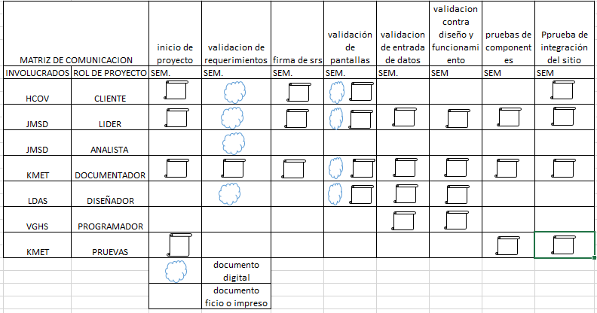

1. Procuramiento. (Proyect)
2. Contexto de desarrollo.

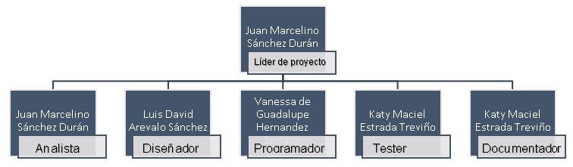

1. Diccionario WBS.

|  |  |  |  |  |  |
| --- | --- | --- | --- | --- | --- |
| Control de versiones | | | | | |
| Versión | Hecha por | Revisada por | Aprobada por | Fecha | Motivo |
| 0.1 | LDAS | JMSD | JMSD |  |  |

|  |  |
| --- | --- |
| Nombre de proyecto | Siglas del proyecto |
| Sitio web JICEI | JICEI |
| Actividad | Análisis del problema: |
| Objetivo del análisis del problema: | Conocer la problemática. |
| Descripción del análisis del problema: | Conocer la problemática o el problema al que se enfrenta la empresa a la que se le desarrollará el sistema, así como buscar diversas soluciones al problema. |
| Descripción de trabajo del análisis del problema: | se realiza la separó de información que creamos que nos va a servir y cuál es la que no |
| Asignación de responsables: | Responsable: JMSD  Participa: KMET  Revisa: JMSD  Aprueba: CLIENTE |
| Fechas programadas : | INICIO: 06-03-2019  FIN: 06-03.2019  HITOS IMPORTANTES: ninguno |
| Criterios de aceptación: | Stakeholder que acepta: |
| Supuestos : |  |
| riesgos : | El equipo de trabajo no cuente con la suficiente información |
| Recursos asignados: | Personal: analista, documentador.  Materiales consumibles: papelería.  Equipos o maquinas.: no . |
| Dependencias : | Antes: aceptación de proyecto.  Después: recopilación de información. |

|  |  |
| --- | --- |
| Nombre de proyecto | Siglas del proyecto |
| Sitio web JICEI | JICEI |
| Actividad | Recopilación de información: |
| Objetivo del recopilación de información : | Con medio a herramientas se recauda información importante para el desarrollo del producto. |
| Descripción del recopilación de información : | Se recauda información mediante a herramientas de recolección de información: |
| Descripción de recolección d información : | Se realizan actividades como,  Ir a la empresa para ver cuáles son los procesos que se ocupan para dicho proyecto |
| Asignación de responsables: | Responsable: JMSD  Participa: KMET  Revisa: JMSD  Aprueba: CLIENTE |
| Fechas programadas : | INICIO: 06-03-2019  FIN: 06-03.2019  HITOS IMPORTANTES: herramientas de información |
| Criterios de aceptación: | Stakeholder que acepta: |
| Supuestos : |  |
| riesgos : | El equipo no pueda proporcionar la información a tiempo, tener información incompleta. |
| Recursos asignados: | Personal: analista, documentador.  Materiales consumibles: papelería.  Equipos o maquinas.: no . |
| Dependencias : | Antes: análisis de problema  Después: identificación de requerimientos. |

|  |  |
| --- | --- |
| Nombre de proyecto | Siglas del proyecto |
| Sitio web JICEI | JICEI |
| Actividad | identificación de requerimientos: |
| Objetivo de identificación de requerimientos: | Seleccionar información para generar los requerimientos funcionales. |
| Descripción de identificación de requerimientos: | Se generan los requerimientos funcionales y no funcionales para ser implementados en el proyecto. |
| Descripción de trabajo de identificación de requerimientos: | Se checa la información,  Se selecciona la importante  Se analiza la información  Se generan los requerimientos |
| Asignación de responsables: | Responsable: JMSD  Participa: KMET, LDAS  Revisa: JMSD  Aprueba: CLIENTE |
| Fechas programadas : | INICIO: 07-03-2019  FIN: 08-03.2019  HITOS IMPORTANTES: los requerimientos |
| Criterios de aceptación: | Stakeholder que acepta: |
| Supuestos : |  |
| riesgos : | El equipo de trabajo no cuente con la suficiente información , no sean los requerimientos que se deseaban |
| Recursos asignados: | Personal: analista, documentador, diseñador  Materiales consumibles: papelería.  Equipos o maquinas.: no . |
| Dependencias : | Antes: recopilar información  Después: recopilación de restricciones del sistema. |

|  |  |
| --- | --- |
| Nombre de proyecto | Siglas del proyecto |
| Sitio web JICEI | JICEI |
| Actividad | identificación de restricciones de sistema: |
| Objetivo de identificación de requerimientos: | Se ponen políticas o restricciones para el uso del sistema. |
| Descripción de identificación restricciones de sistema: | Se generan mediante lo que se establezcan los requerimientos funcionales. |
| Descripción de trabajo de identificación de restricciones de sistema: | Se analizan los requerimientos  Se identifican las restricciones |
| Asignación de responsables: | Responsable: JMSD  Participa: KMET  Revisa: JMSD  Aprueba: CLIENTE |
| Fechas programadas : | INICIO: 07-03-2019  FIN: 08-03.2019  HITOS IMPORTANTES: los requerimientos |
| Criterios de aceptación: | Stakeholder que acepta: |
| Supuestos : |  |
| riesgos : | El equipo de trabajo no cuente con la suficiente información, falta de restricciones, no llegar a un acuerdo. |
| Recursos asignados: | Personal: analista, documentador  Materiales consumibles: papelería, laptops.  Equipos o maquinas.: laptops |
| Dependencias : | Antes: identificación de requerimientos  Después: análisis de requerimientos. |

|  |  |
| --- | --- |
| Nombre de proyecto | Siglas del proyecto |
| Sitio web JICEI | JICEI |
| Actividad | Análisis de requerimientos |
| Objetivo de análisis de requerimientos: | Corroborar que el requerimiento cumpla con las especificaciones. |
| Descripción de análisis de requerimientos: | Se realiza un análisis de cada uno de los requerimientos para ver cuál es el funcionamiento de cada uno de ellos. |
| Descripción de trabajo de análisis de requerimientos: | Teniendo los requerimiento se pasa a un análisis de los mismos para corroborar la información que la compone |
| Asignación de responsables: | Responsable: JMSD  Participa: KMET, LDAS  Revisa: JMSD  Aprueba: CLIENTE |
| Fechas programadas : | INICIO: 11-03-2019  FIN: 11-03.2019  HITOS IMPORTANTES: los requerimientos |
| Criterios de aceptación: | Stakeholder que acepta: |
| Supuestos : |  |
| riesgos : | El equipo de trabajo no cuente con la suficiente información, falta de restricciones, no llegar a un acuerdo. |
| Recursos asignados: | Personal: analista, documentador, diseñador  Materiales consumibles: papelería, laptops.  Equipos o maquinas.: laptops |
| Dependencias : | Antes: identificación de restricciones.  Después: representación de los requerimientos. |

|  |  |
| --- | --- |
| Nombre de proyecto | Siglas del proyecto |
| Sitio web JICEI | JICEI |
| Actividad | Representación de requerimientos: |
| Objetivo de representación de requerimientos: | Mostrar los requerimientos |
| Descripción de representación de requerimientos: | Se teniendo los requerimientos y después del análisis de los mismos. |
| Descripción de trabajo de representación de requerimientos: | Se analiza los requerimientos, y se representan los mismos. |
| Asignación de responsables: | Responsable: JMSD  Participa: KMET  Revisa: JMSD  Aprueba: CLIENTE |
| Fechas programadas : | INICIO: 12-03-2019  FIN: 12-03-2019  HITOS IMPORTANTES: los requerimientos |
| Criterios de aceptación: | Stakeholder que acepta: |
| Supuestos : |  |
| riesgos : | El equipo de trabajo no cuente con la suficiente información, falta de restricciones, no llegar a un acuerdo, un mal análisis de los requerimientos |
| Recursos asignados: | Personal: analista, documentador  Materiales consumibles: papelería, laptops.  Equipos o maquinas.: laptops |
| Dependencias : | Antes: análisis de requerimientos  Después: comunicación de requerimientos. |

|  |  |
| --- | --- |
| Nombre de proyecto | Siglas del proyecto |
| Sitio web JICEI | JICEI |
| Actividad | identificación de comunicación de requerimientos: |
| Objetivo de comunicación de requerimientos: | Se comunican la información de los requerimintos con otra personas y entre ellos |
| Descripción de comunicación restricciones de sistema: | Se genera mediante las etapas anteriores en la elaboración de requerimientos. |
| Descripción de trabajo de comunicación de restricciones de sistema: | Se analizan los requerimientos  Se identifican las restricciones  Se representan los mismos |
| Asignación de responsables: | Responsable: JMSD  Participa: KMET  Revisa: JMSD  Aprueba: CLIENTE |
| Fechas programadas : | INICIO: 13-03-2019  FIN: 13-03.2019  HITOS IMPORTANTES: los requerimientos |
| Criterios de aceptación: | Stakeholder que acepta: |
| Supuestos : |  |
| riesgos : | Falta de información, perdida de información, mal análisis de los requerimientos. |
| Recursos asignados: | Personal: analista, documentador  Materiales consumibles: papelería, laptops.  Equipos o maquinas.: laptops |
| Dependencias : | Antes: representación de requerimientos  Después: validación de requerimientos. |

|  |  |
| --- | --- |
| Nombre de proyecto | Siglas del proyecto |
| Sitio web JICEI | JICEI |
| Actividad | Validación de requerimientos: |
| Objetivo de Validación de requerimientos: | se llega a la culminación correcta de los requerimientos. |
| Descripción de Validación de requerimientos: | Se verifica que cada uno de los requerimientos estén completos. |
| Descripción de trabajo de Validación de requerimientos: | Se analizan los requerimientos  Se identifican las restricciones  Se llaga a la validación de la los requerimientos |
| Asignación de responsables: | Responsable: JMSD  Participa: KMET  Revisa: JMSD  Aprueba: CLIENTE |
| Fechas programadas : | INICIO: 13-03-2019  FIN: 13-03-2019  HITOS IMPORTANTES: los requerimientos |
| Criterios de aceptación: | Stakeholder que acepta: |
| Supuestos : |  |
| riesgos : | El equipo de trabajo no cuente con la suficiente información, falta de restricciones, no llegar a un acuerdo, no cumpla con lo especificado. |
| Recursos asignados: | Personal: analista, documentador  Materiales consumibles: papelería, laptops.  Equipos o maquinas.: laptops |
| Dependencias : | Antes: comunicación de requerimientos  Después: generación de SRS. |

|  |  |
| --- | --- |
| Nombre de proyecto | Siglas del proyecto |
| Sitio web JICEI | JICEI |
| Actividad | Definir estructura del producto: |
| Objetivo de definir la estructura de productos: | Estructuración del producto |
| Descripción de definir la estructura de producto: | se crean bocetos para generar como estará estructurado el contenido de cada una de las pantallas que se van a realizar para el producto. |
| Descripción de definir estructura de producto: | Se hace una lluvia ideas  Se llega a una idea clara  Se comienza dibujar los bocetos |
| Asignación de responsables: | Responsable: LDAS  Participa: KMST  Revisa: JMSD  Aprueba: CLIENTE |
| Fechas programadas : | INICIO: 13-03-2019  FIN: 13-03-2019  HITOS IMPORTANTES: los requerimientos |
| Criterios de aceptación: | Stakeholder que acepta: |
| Supuestos : |  |
| riesgos : | Falta de ingenio. |
| Recursos asignados: | Personal: líder, diseñador, documentador  Materiales consumibles: papelería, laptops.  Equipos o maquinas.: laptops |
| Dependencias : | Antes: n/a  Después: definir el funcionamiento del producto |

|  |  |
| --- | --- |
| Nombre de proyecto | Siglas del proyecto |
| Sitio web JICEI | JICEI |
| Actividad | Definir funcionamiento del producto: |
| Objetivo de definir funcionamiento de productos: | Funcionamiento del producto |
| Descripción de definir funcionamiento de producto: | Se define el funcionamiento del sistema que se va a realizar. |
| Descripción de definir funcionamiento del producto: | Se hace una lluvia ideas  Se llega a una idea clara  Se discutir sobre el funcionamiento |
| Asignación de responsables: | Responsable: LDAS  Participa: KMST  Revisa: JMSD  Aprueba: CLIENTE |
| Fechas programadas : | INICIO: 13-03-2019  FIN: 14-03-2019  HITOS IMPORTANTES: funcionamiento del sitio |
| Criterios de aceptación: | Stakeholder que acepta: |
| Supuestos : |  |
| riesgos : | no conviene hacer ese funcionamiento, mala identificación de los requerimientos. |
| Recursos asignados: | Personal: líder, diseñador, documentador  Materiales consumibles: papelería, laptops.  Equipos o maquinas.: laptops |
| Dependencias : | Antes: definir la estructura del producto  Después: definir las pantallas del producto |

|  |  |
| --- | --- |
| Nombre de proyecto | Siglas del proyecto |
| Sitio web JICEI | JICEI |
| Actividad | Definir las pantallas del producto: |
| Objetivo de definir pantallas de productos: | Pantallas o bocetos del sistemas |
| Descripción de definir pantallas de producto: | Se realizan bocetos con los posibles diseños que tendrá el producto final |
| Descripción de definir pantallas del producto: | Se hace una lluvia ideas  Se llega a una idea clara  Se seleccionan colores  Se comienzan a diseñar los bocetos |
| Asignación de responsables: | Responsable: LDAS  Participa: KMST  Revisa: JMSD  Aprueba: CLIENTE |
| Fechas programadas : | INICIO: 13-03-2019  FIN: 14-03-2019  HITOS IMPORTANTES: se crea los bocetos y diseño del sitio o producto. |
| Criterios de aceptación: | Stakeholder que acepta: |
| Supuestos : |  |
| riesgos : | Mal selección de color.  Mal acomodo del contenido. |
| Recursos asignados: | Personal: líder, diseñador, documentador  Materiales consumibles: papelería, laptops.  Equipos o maquinas.: laptops |
| Dependencias : | Antes: definir el funcionamiento del producto  Después: definir servicios y funcionalidades. |

|  |  |
| --- | --- |
| Nombre de proyecto | Siglas del proyecto |
| Sitio web JICEI | JICEI |
| Actividad | Definir servicios y funcionamiento: |
| Objetivo de definir servicios y funcionamiento: | Se genera un listado de cuál es el funcionamiento y servicios que ara el sitio |
| Descripción de definir servicios y funcionamiento: | Se define el funcionamiento del sistema que se va a realizar. |
| Descripción de definir servicios y funcionamiento: | Se hace una lluvia ideas  Se llega a una idea clara  Se discutir sobre el funcionamiento  Se listan los servicios que se quieren implementar. |
| Asignación de responsables: | Responsable: LDAS  Participa: KMST  Revisa: JMSD  Aprueba: CLIENTE |
| Fechas programadas : | INICIO: 14-03-2019  FIN: 14-03-2019  HITOS IMPORTANTES: funcionamiento y servicios que ofrece el sitio |
| Criterios de aceptación: | Stakeholder que acepta: |
| Supuestos : |  |
| riesgos : | no conviene hacer ese funcionamiento, mala identificación de los requerimientos. |
| Recursos asignados: | Personal: líder, diseñador, documentador  Materiales consumibles: papelería, laptops.  Equipos o maquinas.: laptops |
| Dependencias : | Antes: definir las pantallas del producto  Después: generar mapa de navegación. |

|  |  |
| --- | --- |
| Nombre de proyecto | Siglas del proyecto |
| Sitio web JICEI | JICEI |
| Actividad | Generar mapa de navegación : |
| Objetivo de Generar mapa de navegación: | Mostrar la forma de cómo moverte por el sitio |
| Descripción de Generar mapa de navegación: | Se define la navegabilidad del sitio como se va a interactuar el uno con el otro. |
| Descripción de Generar mapa de navegación: | Se hace una lluvia ideas  Se llega a una idea clara  Se discutir sobre el funcionamiento  Se listan los servicios que se quieren implementar.  Tener claro cómo va a interactuar el sistema |
| Asignación de responsables: | Responsable: LDAS  Participa: KMST  Revisa: JMSD  Aprueba: CLIENTE |
| Fechas programadas : | INICIO: 15-03-2019  FIN: 15-03-2019  HITOS IMPORTANTES: funcionamiento y navegabilidad del sitio. |
| Criterios de aceptación: | Stakeholder que acepta: |
| Supuestos : |  |
| riesgos : | no conviene hacer ese funcionamiento, mala identificación de los requerimientos. |
| Recursos asignados: | Personal: líder, diseñador, documentador  Materiales consumibles: papelería, laptops.  Equipos o maquinas.: laptops |
| Dependencias : | Antes: servicios y funcionamiento.  Después: validación de pantallas. |

|  |  |
| --- | --- |
| Nombre de proyecto | Siglas del proyecto |
| Sitio web JICEI | JICEI |
| Actividad | Validación de pantallas : |
| Objetivo de Validación de pantallas: | se da la aceptación de las pantallas. |
| Descripción de Validación de pantallas: | Se define la cuales pantallas se van a utilizar |
| Descripción de Validación de pantallas: | Se muestran las pantallas de para seleccionar los colores y el acomodo como el contenido del sitio. |
| Asignación de responsables: | Responsable: LDAS  Participa: KMST  Revisa: JMSD  Aprueba: CLIENTE |
| Fechas programadas : | INICIO: 15-03-2019  FIN: 15-03-2019  HITOS IMPORTANTES: validación de pantalla |
| Criterios de aceptación: | Stakeholder que acepta: |
| Supuestos : |  |
| riesgos : | Que no gusten los diseños  Que no le gusten los colores |
| Recursos asignados: | Personal: líder, diseñador, documentador  Materiales consumibles: papelería, laptops.  Equipos o maquinas.: laptops |
| Dependencias : | Antes: generar mapa de navegación.  Después: n/a |

|  |  |
| --- | --- |
| Nombre de proyecto | Siglas del proyecto |
| Sitio web JICEI | JICEI |
| Actividad | Diseño de diagrama de clases: |
| Objetivo de diseños de diagrama de clases: | Se genera el diagrama de clases. |
| Descripción de diseños de diagrama de clases: | Se colocan las tablas de clases con los atributos y los métodos. |
| Descripción de diseños de diagrama de clases: | se identifica cuáles son las clases  se identifica cuáles son los atributos de cada clase  se definen cuáles son los métodos que se utilizaran en cada una de las clases. |
| Asignación de responsables: | Responsable: LDAS  Participa: KMST  Revisa: JMSD  Aprueba: CLIENTE |
| Fechas programadas : | INICIO: 18-03-2019  FIN: 18-03-2019  HITOS IMPORTANTES: diagrama de clases |
| Criterios de aceptación: | Stakeholder que acepta: |
| riesgos : | Poner mal los métodos. |
| Recursos asignados: | Personal: líder, diseñador, documentador  Materiales consumibles: papelería, laptops.  Equipos o maquinas.: laptops |
| Dependencias : | Antes: N/A  Después: generar E-R |

|  |  |
| --- | --- |
| Nombre de proyecto | Siglas del proyecto |
| Sitio web JICEI | JICEI |
| Actividad | Generar diagrama E-R: |
| Objetivo de Generar diagrama E-R: | Se genera el diagrama E-R |
| Descripción de Generar diagrama E-R: | Se genera un diagrama entidad relación teniendo identificando las entidades, y las relaciones que tienen entre ellas. |
| Descripción de Generar diagrama E-R: | se identifica cuáles son la entidad,  se identifican los atributos de cada entidad  se identifican las relaciones entre entidades |
| Asignación de responsables: | Responsable: LDAS  Participa: KMST  Revisa: JMSD  Aprueba: CLIENTE |
| Fechas programadas : | INICIO: 18-03-2019  FIN: 18-03-2019  HITOS IMPORTANTES: diagrama E-R |
| Criterios de aceptación: | Stakeholder que acepta: |
| riesgos : | Los riesgos son que el diagrama entidad relación puede tener errores, las entidades no son las que se suponían. |
| Recursos asignados: | Personal: líder, diseñador, documentador  Materiales consumibles: papelería, laptops.  Equipos o maquinas.: laptops |
| Dependencias : | Antes: diseño de diagrama de clases  Después: validar diagrama E-R |

|  |  |
| --- | --- |
| Nombre de proyecto | Siglas del proyecto |
| Sitio web JICEI | JICEI |
| Actividad | validar diagrama E-R: |
| Objetivo de validar diagrama E-R: | Se valida el diagrama E-R |
| Descripción de validar diagrama E-R: | Se genera un diagrama entidad relación teniendo identificando las entidades, y las relaciones que tienen entre ellas. Y se válida para ver si la relación entre entidades es correcta. |
| Descripción de validar diagrama E-R: | se identifica cuáles son la entidad  se identifican los atributos de cada entidad  se identifican las relaciones entre entidades  se verifica que las relaciones sean buenas. |
| Asignación de responsables: | Responsable: LDAS  Participa: KMST  Revisa: JMSD  Aprueba: CLIENTE |
| Fechas programadas : | INICIO: 19-03-2019  FIN: 19-03-2019  HITOS IMPORTANTES: diagrama E-R validado |
| Criterios de aceptación: | Stakeholder que acepta: |
| riesgos : | Errores en el diagrama entidad relacionadas |
| Recursos asignados: | Personal: líder, diseñador, documentador  Materiales consumibles: papelería, laptops.  Equipos o maquinas.: laptops |
| Dependencias : | Antes: generar diagrama E-R  Después: transformar a diagrama Relacional |

|  |  |
| --- | --- |
| Nombre de proyecto | Siglas del proyecto |
| Sitio web JICEI | JICEI |
| Actividad | Transformar al diagrama relacional: |
| Objetivo de Transformar al diagrama relacional: | Tener un diagrama relacional |
| Descripción de Transformar al diagrama relacional: | Del diagrama E-R creado anterior mente se transforma a un diagrama relacional el cual muestra la claves primarias y foráneas |
| Descripción de Transformar al diagrama relacional: | se identifica clave foránea  se identifican las claves primarias  se identifican las relaciones entre entidades  se verifica que las relaciones sean buenas. |
| Asignación de responsables: | Responsable: LDAS  Participa: KMST  Revisa: JMSD  Aprueba: CLIENTE |
| Fechas programadas : | INICIO: 18-03-2019  FIN: 18-03-2019  HITOS IMPORTANTES: diagrama relacional |
| Criterios de aceptación: | Stakeholder que acepta: |
| riesgos : | Errores en el diagrama entidad relacionadas, errores con las claves foráneas |
| Recursos asignados: | Personal: líder, diseñador, documentador  Materiales consumibles: papelería, laptops.  Equipos o maquinas.: laptops |
| Dependencias : | Antes: validar diagrama entidad relación  Después: codificar pantallas |

|  |  |
| --- | --- |
| Nombre de proyecto | Siglas del proyecto |
| Sitio web JICEI | JICEI |
| Actividad | Codificación de pantallas: |
| Objetivo de Codificación de pantallas: | Crear pantallas funcionales cumpliendo con els diseño. |
| Descripción de Codificación de pantallas: | Con los bocetos creados anterior mente se codifican. |
| Descripción de Codificación de pantallas: | se crean los bocetos  se codifican con estilos para el diseño  se seleccionan el conjunto de colores a utilizar |
| Asignación de responsables: | Responsable: LDAS  Participa: KMST  Revisa: JMSD  Aprueba: CLIENTE |
| Fechas programadas : | INICIO: 19-03-2019  FIN: 20-03-2019  HITOS IMPORTANTES: pantallas funcionales. |
| Criterios de aceptación: | Stakeholder que acepta: |
| riesgos : | Errores en los estilos, fallas en la codificación, mala elección de colores, diseño complejo |
| Recursos asignados: | Personal: líder, diseñador, documentador  Materiales consumibles: papelería, laptops.  Equipos o maquinas.: laptops |
| Dependencias : | Antes: transformar a diagrmas relacional  Después: validar entrada de datos |

|  |  |
| --- | --- |
| Nombre de proyecto | Siglas del proyecto |
| Sitio web JICEI | JICEI |
| Actividad | Validar entrada de datos: |
| Objetivo de Validar entrada de datos: | Se validan los datos de contenido de cada pantalla |
| Descripción de Validar entrada de datos: | Se lleva la la validación o aceptación de los datos que se agregaron como contenido en las pantallas. |
| Descripción de Codificación de pantallas: | Se revisan los datos que se están agregando y mostrando en cada una de las pantallas |
| Asignación de Validar entrada de datos: | Responsable: LDAS  Participa: KMST  Revisa: JMSD  Aprueba: CLIENTE |
| Fechas programadas : | INICIO: 19-03-2019  FIN: 20-03-2019  HITOS IMPORTANTES: datos validados. |
| Criterios de aceptación: | Stakeholder que acepta: |
| riesgos : | Errores en los estilos, fallas en la codificación, mala elección de colores, diseño complejo, que los datos no sean los indicados, fallo en la validación de entrada de los datos. |
| Recursos asignados: | Personal: líder, diseñador, documentador  Materiales consumibles: papelería, laptops.  Equipos o maquinas.: laptops |
| Dependencias : | Antes: codificar pantallas  Después: n/a |

|  |  |
| --- | --- |
| Nombre de proyecto | Siglas del proyecto |
| Sitio web JICEI | JICEI |
| Actividad | Programar funcionamientos de la base de datos: |
| Objetivo de Programar funcionamientos de la base de datos: | Tener la funcionabilidad de la base de datos |
| Descripción de Programar funcionamientos de la base de datos: | Se lleva a cabo la creación de la base de datos además de agregarles las demás funcionalidades la base de datos. |
| Descripción de Programar funcionamientos de la base de datos: | Se lleva a cabo base de datos  Se lleva el procedimiento almacenado |
| Asignación de Programar funcionamientos de la base de datos: | Responsable: VGHS  Participa: KMST  Revisa: JMSD  Aprueba: CLIENTE |
| Fechas programadas : | INICIO: 18-03-2019  FIN: 19-03-2019  HITOS IMPORTANTES: datos validados. |
| Criterios de aceptación: | Stakeholder que acepta: |
| riesgos : | Falla en la base de datos,  Falla de la los procedimientos almacenados |
| Recursos asignados: | Personal: líder, diseñador, programador  Materiales consumibles: papelería, laptops.  Equipos o maquinas.: laptops |
| Dependencias : | Antes: n/a  Después: programar módulo 1 |

|  |  |
| --- | --- |
| Nombre de proyecto | Siglas del proyecto |
| Sitio web JICEI | JICEI |
| Actividad | Módulo 1: |
| Objetivo de Programar módulo 1: | Programar módulo1 |
| Descripción de Programar módulo 1: | Se les da el funcionamiento al módulo con las acciones como lo son altas, actualizar, eliminar y listar. |
| Descripción de Programar módulo: | Se validan los datos  Se agrega el método de guardar  Se agrega el método de listar  Se agrega el método de actualizar  Se agrega el métodos de eliminar |
| Asignación de Programar módulo 1: | Responsable: VGHS  Participa: KMST  Revisa: JMSD  Aprueba: CLIENTE |
| Fechas programadas : | INICIO: 18-03-2019  FIN: 19-03-2019  HITOS IMPORTANTES: programar módulo. |
| Criterios de aceptación: | Stakeholder que acepta: |
| riesgos : | Falla en la base de datos,  Fallas de código  Fallas al validar los formularios |
| Recursos asignados: | Personal: líder, diseñador, programador  Materiales consumibles: papelería, laptops.  Equipos o maquinas.: laptops |
| Dependencias : | Antes: programar funcionalidades de la base de datos  Después: pruebas unitarias |

|  |  |
| --- | --- |
| Nombre de proyecto | Siglas del proyecto |
| Sitio web JICEI | JICEI |
| Actividad | Módulo 2: |
| Objetivo de Programar módulo 2: | Programar módulo 2 |
| Descripción de Programar módulo 2: | Se les da el funcionamiento al módulo con las acciones como lo son altas, actualizar, eliminar y listar. |
| Descripción de Programar módulo 2: | Se validan los datos  Se agrega el método de guardar  Se agrega el método de listar  Se agrega el método de actualizar  Se agrega el métodos de eliminar |
| Asignación de Programar módulo 2: | Responsable: VGHS  Participa: KMST  Revisa: JMSD  Aprueba: CLIENTE |
| Fechas programadas : | INICIO: 18-03-2019  FIN: 19-03-2019  HITOS IMPORTANTES: programar módulo. |
| Criterios de aceptación: | Stakeholder que acepta: |
| riesgos : | Falla en la base de datos,  Fallas de código  Fallas al validar los formularios |
| Recursos asignados: | Personal: líder, diseñador, programador  Materiales consumibles: papelería, laptops.  Equipos o maquinas.: laptops |
| Dependencias : | Antes: programar funcionalidades de la base de datos  Después: pruebas unitarias |

|  |  |
| --- | --- |
| Nombre de proyecto | Siglas del proyecto |
| Sitio web JICEI | JICEI |
| Actividad | Módulo 3: |
| Objetivo de Programar módulo 3: | Programar módulo3 |
| Descripción de Programar módulo 3: | Se les da el funcionamiento al módulo con las acciones como lo son altas, actualizar, eliminar y listar. |
| Descripción de Programar módulo: | Se validan los datos  Se agrega el método de guardar  Se agrega el método de listar  Se agrega el método de actualizar  Se agrega el métodos de eliminar |
| Asignación de Programar módulo 3: | Responsable: VGHS  Participa: KMST  Revisa: JMSD  Aprueba: CLIENTE |
| Fechas programadas : | INICIO: 18-03-2019  FIN: 19-03-2019  HITOS IMPORTANTES: programar módulo. |
| Criterios de aceptación: | Stakeholder que acepta: |
| riesgos : | Falla en la base de datos,  Fallas de código  Fallas al validar los formularios |
| Recursos asignados: | Personal: líder, diseñador, programador  Materiales consumibles: papelería, laptops.  Equipos o maquinas.: laptops |
| Dependencias : | Antes: programar funcionalidades de la base de datos  Después: pruebas unitarias |

|  |  |
| --- | --- |
| Nombre de proyecto | Siglas del proyecto |
| Sitio web JICEI | JICEI |
| Actividad | Módulo 4: |
| Objetivo de Programar módulo 4: | Programar módulo4 |
| Descripción de Programar módulo 4: | Se les da el funcionamiento al módulo con las acciones como lo son altas, actualizar, eliminar y listar. |
| Descripción de Programar módulo 4: | Se validan los datos  Se agrega el método de guardar  Se agrega el método de listar  Se agrega el método de actualizar  Se agrega el métodos de eliminar |
| Asignación de Programar módulo 4: | Responsable: VGHS  Participa: KMST  Revisa: JMSD  Aprueba: CLIENTE |
| Fechas programadas : | INICIO: 18-03-2019  FIN: 19-03-2019  HITOS IMPORTANTES: programar módulo. |
| Criterios de aceptación: | Stakeholder que acepta: |
| riesgos : | Falla en la base de datos,  Fallas de código  Fallas al validar los formularios |
| Recursos asignados: | Personal: líder, diseñador, programador  Materiales consumibles: papelería, laptops.  Equipos o maquinas.: laptops |
| Dependencias : | Antes: programar funcionalidades de la base de datos  Después: pruebas unitarias |

1. Diagrama de Gantt.

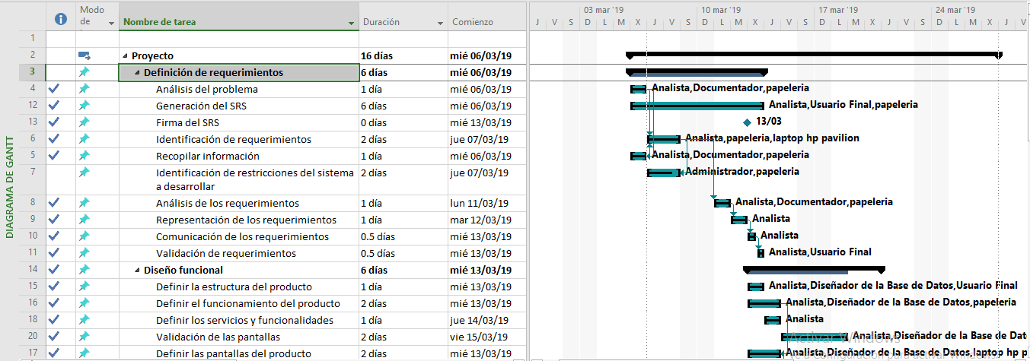

1. Ruta Crítica.

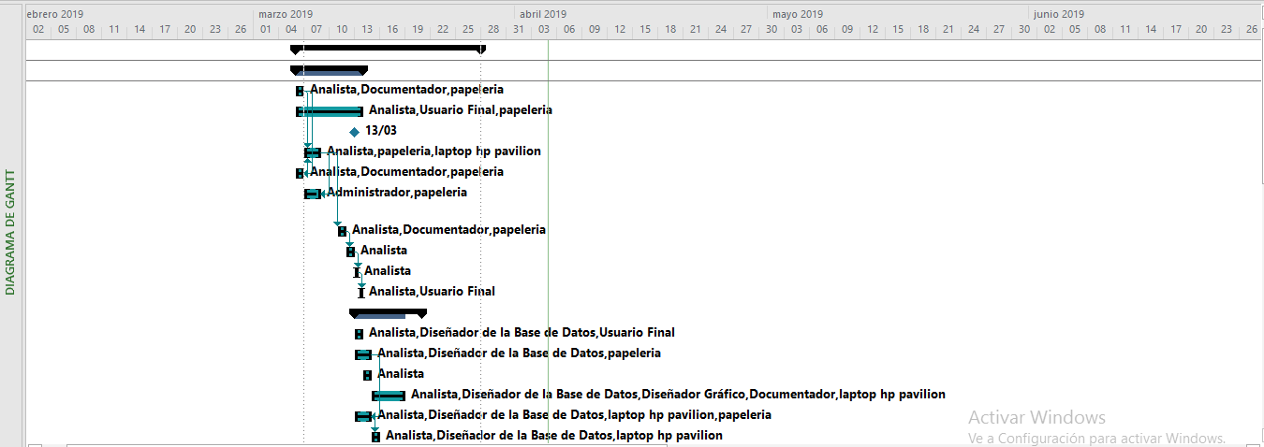

Se muestra la ruta crítica para darnos cuenta en cuales de las actividades se necesita darles más precaución y en cuales podemos tener holgura de tiempo para poder avanzar en algunas actividades en las cuales no se pueda tener está holgura.

Acta de cambios y Bitácora.

La bitácora dio inicio el día jueves 04/03/2019 por lo cual respalda todo el desarrollo del proyecto, en ella se documentó las actividades a realizar con sus responsables y fechas, así como los entregables del proyecto, esta bitácora nos asegura que el proyecto se está haciendo conforme a las especificaciones del cliente, y nos sirve de referencia ante cualquier desconformidad o inconveniente, esta bitácora comenzó, desde el primer contacto con el cliente, está firmada por los integrantes del equipo del proyecto, quedando como responsables ante cualquier situación con el proyecto.

Realización del sitio

La bitácora dio seguimiento el día jueves 7 de Marzo del presente año con la actividad de ir dando avances al sitio publicitario con la información y las tablas necesarias que pidió el cliente para su funcionalidad, dando así respuestas a las dudas que como empresa desarrolladora necesitaba resolver con con eficacia y rapidez como lo es definición de los colores, tipografía, secciones, módulos del lado del back-end, que objetos se verían del lado del front-end, etc.

Mostrar del sitio

El día 21 de marzo del presente año se dio a mostrar el sitio web con los requisitos que había pedido el cliente (información, módulos funcionales, imágenes, etc). De donde provinieron pequeños ajustes acerca del diseño del lado del front-end ya que la pagina al inicio no era 100% responsiva, errores que se modificaron con tiempo y adecuadamente probando en varios dispositivos (computadora, tableta y celular).

Entrega del sitio

El día 29 de Marzo se hizo la evaluación de los proyectos web dando a lugar a amabs carreras y observando la aportación de cada una de las carreras. Mostrando el sitio web a los evaluadores y al público en general el sitio lo más funcional posible en el corto tiempo que se otorgó para juntar ambas carreras ya que para juntarnos ambas carreras era demasiado dificl en cuestión de las demás actividades de ambas carreras. La manera de recolectar información era pr medio de las redes sociales (grupo de WhatsApp y Facebook). Por medio de esas redes La carrera de tics recibia toda la multimedia y la información que correspondiente para el sitio publicitario.

1. Identificación de proveedores de requerimientos.

|  |  |
| --- | --- |
| Nombre | Información que nos proporciona. |
| Carolina Ortiz  Gabriel Jiménez | * Nos explicó la problemática que presenta la empresa. * Nos proporcionó los antecedentes. * Descripción del producto y descripción de las ofertas que ofrecen de su producto. * Nos proporciona la información de beneficios de utilizar el producto enersol. * Nos proporción la filosofía empresarial de Jicei. * nos proporcionaron las imágenes del producto para utilizar en el sitio web. |

1. IDENTIFICACIÓN DE LOS PROCESOS DEL SISTEMA
2. ESPECIFICACIÓN DE REQUERIMIENTOS FUNCIONALES Y NO FUNCIONALES.

|  |  |  |  |
| --- | --- | --- | --- |
| Requerimientos funcionales | | | |
| Requerimiento Num. 00001 | | | |
| El sistema debe contar con un login | | | |
| Usuario | X | El usuario puede acceder al panel de administración del sistema. | |
| Sistema |  |
| Funcional | X |
| No funcional |  |
| Pre-condición | | | Post-condición |
| Tener un usuario y una contraseñas | | | Da acceso al panel de administración del sistema |
| Fecha de creación | 12/03/2019 | | Responsable  Vanessa de Guadalupe Hernández Serrano |
| Fecha de procesamiento | 15/03/2019 | |
|  | | | Causa / responsable |

|  |  |  |  |
| --- | --- | --- | --- |
| Requerimiento Num. 00002 | | | |
| El sistema debe contener un módulo para agregar productos | | | |
| Usuario | X | El usuario puede administrar los productos haciendo inserciones de estos en el sistema. | |
| Sistema |  |
| Funcional | X |
| No funcional |  |
| Pre-condición | | | Post-condición |
| Tener iniciada la sesión como administrador | | | Registrar y mostrar los productos agregados en el sistema |
| Fecha de creación | 15/03/2019 | | Responsable  Vanessa de Guadalupe Hernández Serrano |
| Fecha de procesamiento | 16/03/2019 | |
| Agregar producto | | | Causa / responsable |

|  |  |  |  |
| --- | --- | --- | --- |
| Requerimiento Num. 00003 | | | |
| El sistema debe contener un módulo modificar o actualizar productos | | | |
| Usuario | X | El usuario puede administrar los productos haciendo actualizaciones en los productos que están registrados en el sistema. | |
| Sistema |  |
| Funcional | X |
| No funcional |  |
| Pre-condición | | | Post-condición |
| Tener iniciada la sesión como administrador, conocer los productos que se quieren actualizar. | | | El producto que se selecciono es modificado según la información que el usuario coloque en el formulario de dicho producto. |
| Fecha de creación | 15/03/2019 | | Responsable  Vanessa de Guadalupe Hernández Serrano |
| Fecha de procesamiento | 16/03/2019 | |
| Actualizar producto | | | Causa / responsable |
| Requerimiento Num. 00004 | | | |
| El sistema debe contener un módulo eliminar productos | | | |
| Usuario | X | El usuario puede administrar los productos eliminando algunos de los productos que ya se descontinuaron o ya nos los van a tener en venta. | |
| Sistema |  |
| Funcional | X |
| No funcional |  |
| Pre-condición | | | Post-condición |
| Tener iniciada la sesión como administrador, conocer los productos que están agregados en el sistema. | | | En cada producto que seleccione tendrá la opción de eliminarlo.  Al realizar esta acción listara la lista de productos actualizada |
| Fecha de creación | 16/03/2019 | | Responsable  Vanessa de Guadalupe Hernández Serrano |
| Fecha de procesamiento | 17/03/2019 | |
| Actualizar producto | | | Causa / responsable |

|  |  |  |  |
| --- | --- | --- | --- |
| Requerimiento Num. 00005 | | | |
| El sistema contendrá un módulo de catálogo | | | |
| Usuario | X | El usuario puede administrar los productos que se muestren en el catálogo | |
| Sistema |  |
| Funcional | X |
| No funcional |  |
| Pre-condición | | | Post-condición |
| Tener iniciada la sesión como administrador, conocer los productos. | | | Muestra los productos deseados en el catálogo de los productos |
| Fecha de creación | 16/03/2019 | | Responsable  Juan Marcelino Sánchez Durán |
| Fecha de procesamiento | 17/03/2019 | |
| Actualizar catalogo | | | Causa / responsable |

|  |  |  |  |
| --- | --- | --- | --- |
| Requerimiento Num. 00006 | | | |
| El sistema contendrá un módulo para agregar usuarios | | | |
| Usuario | X | En este caso el usuario podrá dar de alta o registrar un usuario específicamente trabajadores de la misma empresa. | |
| Sistema |  |
| Funcional | X |
| No funcional |  |
| Pre-condición | | | Post-condición |
| Tener iniciada la sesión como administrador, ser empleado, y conocer la información que se pide en en el formulario. | | | Genera un listado con los usuarios que podrán acceder al lado del administrador para poder realizar distintas tareas dentro del sistema |
| Fecha de creación | 17/03/2019 | | Responsable  Juan Marcelino Sánchez Durán |
| Fecha de procesamiento | 18/03/2019 | |
| Actualizar catalogo | | | Causa / responsable |

|  |  |  |  |
| --- | --- | --- | --- |
| Requerimiento Num. 00007 | | | |
| El sistema contendrá un módulo para agregar usuario | | | |
| Usuario | X | El usuario puede administrar el apartado de usuarios del sitio para poder dar altas o agregar usuarios. | |
| Sistema |  |
| Funcional | X |
| No funcional |  |
| Pre-condición | | | Post-condición |
| Tener iniciada la sesión como administrador, conocer la información de los usuarios. | | | Muestra un listado de los usuarios que se han agregado en el sistema. |
| Fecha de creación | 17/03/2019 | | Responsable  Juan Marcelino Sánchez Durán |
| Fecha de procesamiento | 18/03/2019 | |
| Agregar usuario | | | Causa / responsable |

|  |  |  |  |
| --- | --- | --- | --- |
| Requerimiento Num. 00008 | | | |
| El sistema contendrá un módulo para actualizar o modificar usuario | | | |
| Usuario | X | El usuario puede administrar el apartado de usuarios realizando la actualización de usuarios | |
| Sistema |  |
| Funcional | X |
| No funcional |  |
| Pre-condición | | | Post-condición |
| Tener iniciada la sesión como administrador, conocer la información de los usuarios que se quiere actualizar. | | | Muestra un listado de los usuarios ya con la información actualizada en el usuario afectado. |
| Fecha de creación | 18/03/2019 | | Responsable  Juan Marcelino Sánchez Durán |
| Fecha de procesamiento | 19/03/2019 | |
| Actualizar usuario | | | Causa / responsable |

|  |  |  |  |
| --- | --- | --- | --- |
| Requerimiento Num. 00009 | | | |
| El sistema debe contener un módulo eliminar usuario | | | |
| Usuario | X | El usuario puede administrar los usuarios para poder eliminarlos por decir si es un empleado el cual ya no está trabajando en la empresa. | |
| Sistema |  |
| Funcional | X |
| No funcional |  |
| Pre-condición | | | Post-condición |
| Tener iniciada la sesión como administrador, conocer la información del usuario a eliminar | | | En cada usuario que seleccione tendrá la opción de eliminarlo.  Al realizar esta acción listara la lista de usuarios actualizada. |
| Fecha de creación | 18/03/2019 | | Responsable  Juan Marcelino Sánchez Durán |
| Fecha de procesamiento | 19/03/2019 | |
| Eliminar usuario | | | Causa / responsable |

|  |  |  |  |
| --- | --- | --- | --- |
| Requerimiento Num. 00010 | | | |
| El sistema debe contener un módulo para dar de alta preguntas frecuentes. | | | |
| Usuario | X | El usuario puede administrar el módulo de FAQ en el cual podrá dar de alta o agregar preguntas frecuentes mediante. | |
| Sistema |  |
| Funcional | X |
| No funcional |  |
| Pre-condición | | | Post-condición |
| Tener iniciada la sesión como administrador, conocer cuáles son las preguntas que se quieren agregar en el sistema. | | | Se listarán las preguntas frecuentes en una tabla mostrando la información que se agregó. |
| Fecha de creación | 18/03/2019 | | Responsable  Luis David Arévalo Sánchez |
| Fecha de procesamiento | 19/03/2019 | |
| Agregar FAQ | | | Causa / responsable |

|  |  |  |  |
| --- | --- | --- | --- |
| Requerimiento Num. 00011 | | | |
| El sistema debe contener un módulo para actualizar o modificar una pregunta frecuente. | | | |
| Usuario | X | El usuario puede administrar el módulo de FAQ modificar alguna de las preguntas que preguntas frecuentes que estén previamente agregadas en el sistema. | |
| Sistema |  |
| Funcional | X |
| No funcional |  |
| Pre-condición | | | Post-condición |
| Tener iniciada la sesión como administrador, conocer cuáles son las preguntas que estas agregadas en el sistema. | | | Se listarán las preguntas frecuentes en una tabla mostrando la información se le cambio en la pregunta seleccionada. |
| Fecha de creación | 19/03/2019 | | Responsable  Luis David Arévalo Sánchez |
| Fecha de procesamiento | 19/03/2019 | |
| Modificar FAQ | | | Causa / responsable |
| Requerimiento Num. 00012 | | | |
| El sistema debe contener un módulo para eliminar una pregunta frecuente. | | | |
| Usuario | X | El usuario puede eliminar la pregunta que el desee, dentro de las preguntas con las que cuenta el módulo de preguntas frecuentes | |
| Sistema |  |
| Funcional | X |
| No funcional |  |
| Pre-condición | | | Post-condición |
| Tener iniciada la sesión como administrador, conocer cuáles son las preguntas que estas agregadas en el sistema. | | | Se listarán las preguntas frecuentes ya sin la aparición de las preguntas que se han eliminado. |
| Fecha de creación | 19/03/2019 | | Responsable  Luis David Arévalo Sánchez |
| Fecha de procesamiento | 20/03/2019 | |
| eliminar FAQ | | | Causa / responsable |

|  |  |  |  |
| --- | --- | --- | --- |
| Requerimientos nos funcionales. | | | |
| Requerimiento Num. 00001 | | | |
| El sistema debe contener un módulo para administrar los comentarios que se agregan en el sistema. | | | |
| Usuario | X | El usuario puede administrar el módulo de comentarios para tomar la decisión si el comentario se muestra en el sitio o no. | |
| Sistema | X |
| Funcional |  |
| No funcional | X |
| Pre-condición | | | Post-condición |
| Tener iniciada la sesión como administrador, conocer cuáles son las preguntas que se quieren agregar en el sistema. | | | Se listarán las preguntas frecuentes en una tabla mostrando la información que se agregó. |
| Fecha de creación | 15/03/2019 | | Responsable  Katy Maciel Estrada Treviño |
| Fecha de procesamiento | 16/03/2019 | |
| Módulo de comentarios | | | Causa / responsable |

|  |  |  |  |
| --- | --- | --- | --- |
| Requerimiento Num. 00002 | | | |
| Se debe manejar seguridad de sesiones de usuarios. | | | |
| Usuario | X | El sistema debe contar con un usuario y una contraseña para poder acceder a el área del administrador del sitio web. | |
| Sistema | X |
| Funcional |  |
| No funcional | X |
| Pre-condición | | | Post-condición |
| Estar registrado en el sitio teniendo un usuario y una contraseña | | | Al haber ingresado estos correctamente tendrán el accesos a el área de administración del sitio web |
| Fecha de creación | 15/03/2019 | | Responsable  Luis David Arévalo Sánchez |
| Fecha de procesamiento | 16/03/2019 | |
| Seguridad del sitio | | | Causa / responsable |

|  |  |  |  |
| --- | --- | --- | --- |
| Requerimiento Num. 00003 | | | |
| Las páginas comparten una serie de elementos gráficos . | | | |
| Usuario | X | Cada una de las pantallas o páginas del sitio contendrán algunos elementos similares como lo es el logo, estilo, etc. | |
| Sistema | X |
| Funcional |  |
| No funcional | X |
| Pre-condición | | | Post-condición |
| Conocer cuáles son las pantallas que pueden compartir los elementos gráficos. | | | El sitio tendrá una estética y un diseño similar en cada una de las páginas o pantallas que lo componen. |
| Fecha de creación | 16/03/2019 | | Responsable  Luis David Arévalo Sánchez |
| Fecha de procesamiento | 17/03/2019 | |
| Diseño del sitio | | | Causa / responsable |

|  |  |  |  |
| --- | --- | --- | --- |
| Requerimiento Num. 00004 | | | |
| Catálogo virtual básico de productos de la empresa. | | | |
| Usuario | X | Se lleva a cabo un catálogo mostrando la imagen del producto, precio y descripción del mismo. | |
| Sistema | X |
| Funcional |  |
| No funcional | X |
| Pre-condición | | | Post-condición |
| Conoces las características del producto.  Tener registrados productos en la base de datos. | | | n/a. |
| Fecha de creación | 17/03/2019 | | Responsable  Katy Maciel Estrada Treviño |
| Fecha de procesamiento | 18/03/2019 | |
| Catálogo de productos | | | Causa / responsable |

|  |  |  |  |
| --- | --- | --- | --- |
| Requerimiento Num. 00005 | | | |
| El sistema debe ser utilizado por un medio de una interfaz web . | | | |
| Usuario | X | El sistema o sitio debe de visualizarse por medio de interfaces web. | |
| Sistema | X |
| Funcional |  |
| No funcional | X |
| Pre-condición | | | Post-condición |
| Contratar un hosting.  Tener el sitio terminado para ser subido en al hosting | | | El sitio se visualizará en cualquier interface web. |
| Fecha de creación | 17/03/2019 | | Responsable  Luis David Arévalo Sánchez |
| Fecha de procesamiento | 18/03/2019 | |
| Visualizar y utilizar el sistema en una interface web | | | Causa / responsable |

|  |  |  |  |
| --- | --- | --- | --- |
| Requerimiento Num. 00006 | | | |
| El sitio web debe de ser responsivo. | | | |
| Usuario | X | El sitio web se podrá visualizar en cualquier dispositivo respetando las características del dispositivo del mismo.  Dispositivos:   * Tabletas * Teléfonos móviles * Computadoras | |
| Sistema | X |
| Funcional |  |
| No funcional | X |
| Pre-condición | | | Post-condición |
| . | | | . |
| Fecha de creación | 18/03/2019 | | Responsable  Luis David Arévalo Sánchez |
| Fecha de procesamiento | 19/03/2019 | |
| responsividad del sitio | | | Causa / responsable |

|  |  |  |  |
| --- | --- | --- | --- |
| Requerimiento Num. 00007 | | | |
| Consultas y entradas sean realizadas de manera ágil y en el tiempo adecuado para el cliente. | | | |
| Usuario | X | Para estas acciones el sitio debe ser más velos a que los procesos que tenían para realizar estas tareas. | |
| Sistema | X |
| Funcional |  |
| No funcional | X |
| Pre-condición | | | Post-condición |
| . | | | . |
| Fecha de creación | 18/03/2019 | | Responsable  Luis David Arévalo Sánchez |
| Fecha de procesamiento | 19/03/2019 | |
| Automatización de procesos | | | Causa / responsable |

|  |  |  |  |
| --- | --- | --- | --- |
| Requerimiento Num. 00008 | | | |
| Filtro de información y validación de la misma. | | | |
| Usuario | X | La información subida al sistema tendrá un filtro y validaciones para asegurar que no se suba información inadecuada. | |
| Sistema | X |
| Funcional |  |
| No funcional | X |
| Pre-condición | | | Post-condición |
| . | | | . |
| Fecha de creación | 19/03/2019 | | Responsable  Luis David Arévalo Sánchez |
| Fecha de procesamiento | 20/03/2019 | |
| Procesos de información | | | Causa / responsable |

1. Trazabilidad de los requerimientos.

La Trazabilidad de requisitos es la asociación de un requisito con otros requisitos y las diferentes instancias o artefactos con que se relaciona, así como la habilidad de describir y seguir el ciclo de vida completo de un requisito, desde su origen, pasando por su desarrollo y especificación y finalizando con su despliegue.

Es importante identificar y establecer el nivel de detalle que se requiere hacia los diferentes casos de uso, reglas de negocio, características y atributos. Es necesario seleccionar aquellas asociaciones que son de interés relevante para el análisis, para su posterior análisis ante un posible cambio en los elementos que se puedan ver afectados. Debido a esto, resulta fundamental que la trazabilidad siempre esté actualizada y refleje la realidad del proyecto en tiempo real.

Disponer de una buena trazabilidad de requisitos nos permite realizar el control y apoyo para la toma de decisiones en el proyecto. Por ejemplo, una de las ventajas principales que nos ofrece la trazabilidad es poder determinar si todos los requisitos han sido considerados y si las instancias que han sido generadas pueden asociarse con un requisito válido.

Gracias a la trazabilidad de requisitos tenemos la posibilidad de identificar el origen de cada requisito y realizar el seguimiento de cada cambio que se realice sobre el mismo. Además, al trazar los requisitos con otros artefactos como pruebas, casos de uso, código, etc., será posible responder a los cambios de forma más controlada y con más información, y en consecuencia anticiparnos a lo que un cambio puede significar.

Una de las técnicas más utilizadas para recoger la información bi-direccional de trazas, son las matrices de trazabilidad. Éstas muestran diversos elementos en filas y columnas (por ejemplo requisitos y pruebas) indicando en cada celda de la matriz si los elementos están o no trazados y en qué dirección. Este tipo de técnicas permite un análisis gráfico de la trazabilidad de requisitos y la gestión de su impacto ante posibles cambios.

La matriz de trazabilidad registra los atributos relacionados con cada requerimiento de proyecto, entre los atributos típicos que se pueden asociar a cada requerimiento se encuentran:

Un identificador único: La organización define un estándar para numerar cada requisito de proyecto e identificarlo unívoca-mente. Puede definirse una numeración (por ejemplo 001, 002, 003).

Vinculación de requisitos de alto nivel con requisitos más detallados: Pueden definirse numeraciones separadas por punto para asociar requerimientos específicos con un requerimiento general (por ejemplo 1.1, 1.2 y 1.3 para requisitos asociados al requerimiento 001).

Descripción textual del requisito: Narrativa que describe en que consiste el requerimiento de proyecto. Al escribir esta descripción debe tenerse en cuenta el tipo de requerimiento de proyecto que se esté documentando. La guía del PMBOK establece los siguientes tipos de requisitos:

* Requerimientos del negocio.
* Requerimientos de los interesados.
* Requerimientos de la solución: Estos a su vez se clasifican en:
* Requisitos funcionales.
* Requisitos no funcionales.
* Requerimientos del proyecto.
* Requerimientos de calidad.

Versión: Los requerimientos se pueden ir modificando o agregando información en versiones sucesivas, por lo que es conveniente llevar el control por número de versión.

Estado actual: La guía del PMBOK establece los siguientes estados en los que puede encontrarse un requerimiento:

* Activo
* Cancelado
* Diferido
* Agregado
* Aprobado
* Asignado
* Completado

Fecha de estado: Es la fecha en la que se estableció el último cambio de estado del requerimiento. Por ejemplo, si el requerimiento cambio de estado aprobado a estado asignado el 01-07-2018, el estado actual es “asignado” y la fecha de estado es 01-07-2018.

Propietario: Persona responsable de velar por que se logren los resultados con el requerimiento.

Prioridad: Se toma en cuenta el grado de importancia del requerimiento para el logro de objetivos del proyecto y realización de sus beneficios, para asignar un nivel de prioridad. También puede tenerse en cuenta el grado de influencia del interesado solicitante (stakeholder) según determine la gestión de los interesados del proyecto.

Criterios de estabilidad, complejidad y aceptación: La complejidad puede establecerse de forma cualitativa, por ejemplo baja, moderada o alta. Los criterios de aceptación son una lista de condiciones específicas que debe cumplir el requerimiento para poder pasar a estado “completado”. Es importante que los criterios sean específicos, medibles de forma objetiva y respondan a un estándar organizacional.

Necesidades, oportunidades, metas y objetivos de negocio: Son los elementos de planificación estratégica que dieron origen al requerimiento. Todo requerimiento debe estar alineado con beneficios específicos que la organización espera obtener. Estos beneficios responden a nuevas oportunidades, objetivos y metas de crecimiento, o necesidades emergentes específicas (por ejemplo aspectos regulatorios o necesidades obligatorias para responder a amenazas de competidores).

Objetivos del proyecto: Establece la trazabilidad entre el requisito y los objetivos específicos del proyecto definidos en su alcance. Los objetivos de proyecto a su vez deben estar asociados a necesidades, oportunidades, metas u objetivos de negocio.

Alcance del proyecto y entregables de la estructura de desglose de trabajo (EDT): Entregables de la estructura de desglose de trabajo (EDT) en los cuales está inmerso el requisito. Puede especificarse tanto el nombre del elemento de la EDT como su código EDT.

Diseño del producto: Si el requerimiento tiene implicaciones de cómo debe diseñarse el producto, aquí se explican cómo se incorporarán los compontes necesarios al diseño para satisfacerlo.

Desarrollo de productos: Describe como los procedimientos de trabajo, metodología o estándares usados incorporan el requisito. Esto aplica para requisitos que definen la forma de trabajar y estándares a cumplir, como por ejemplo requerimientos de proyecto o de calidad.

Estrategia escenarios de prueba: Partiendo de los criterios de aceptación que debe cumplir el requerimiento, se establecen estrategias y escenarios de prueba específicos, según el sector industrial o área técnica en la que se desenvuelve el proyecto. Esta información servirá de insumo para planificar el control de calidad del proyecto.

1. Matriz de trazabilidad de requerimientos.

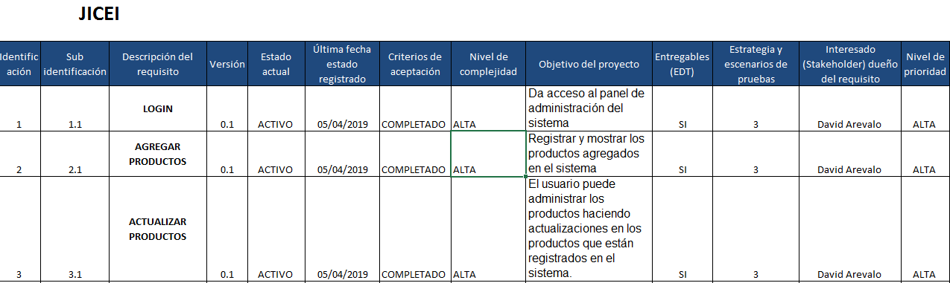

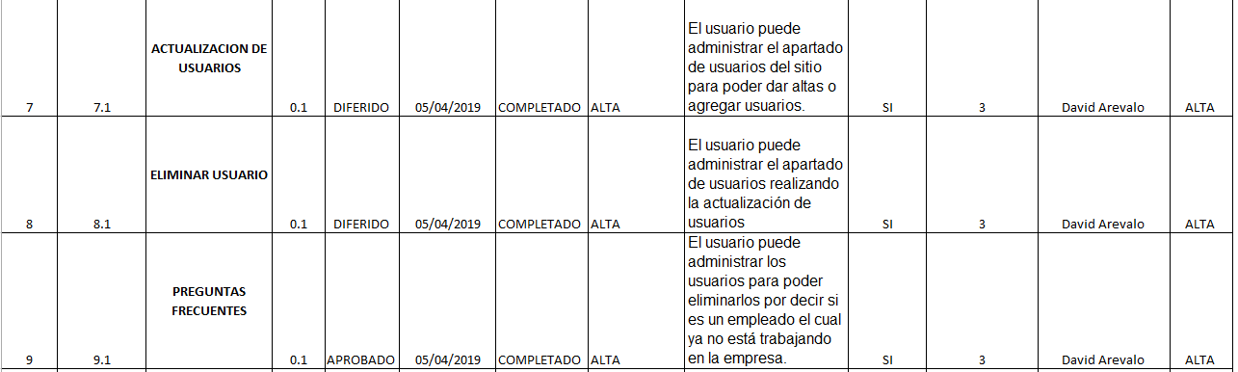

1. Diagramas de UML de la etapa de Diseño (Casos de uso, secuencia y clases).

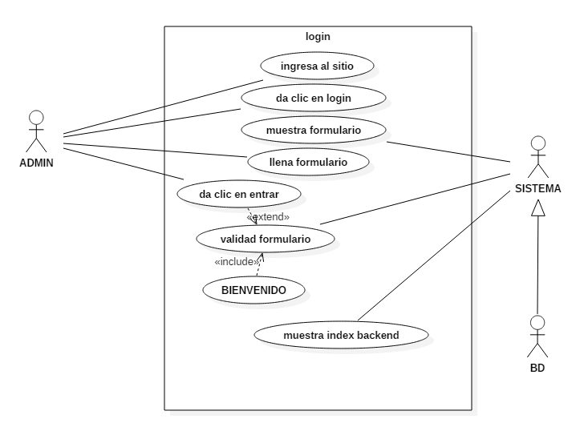

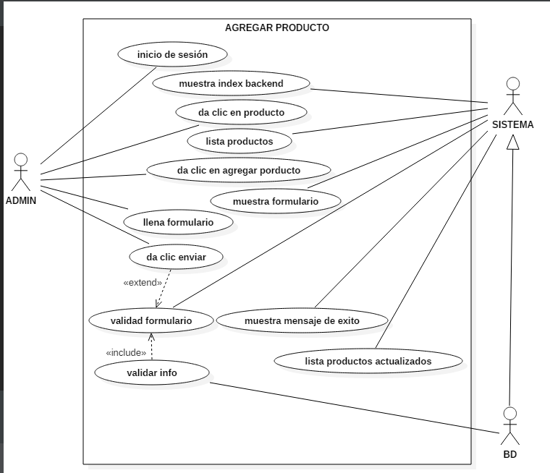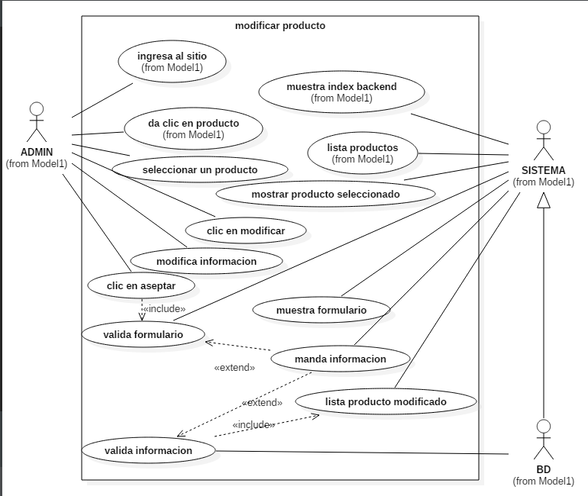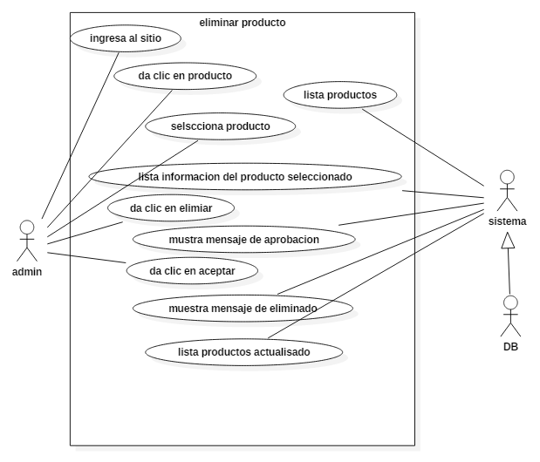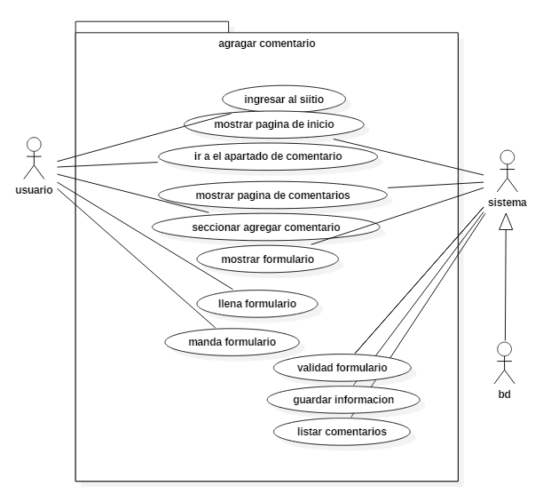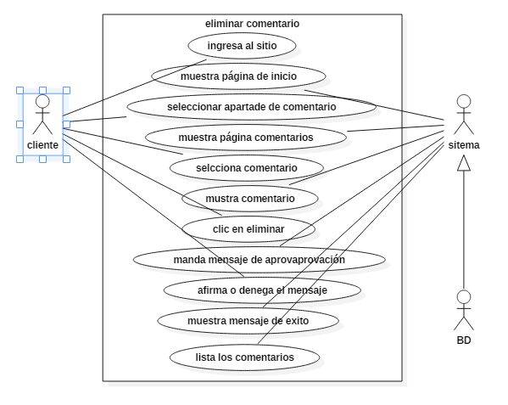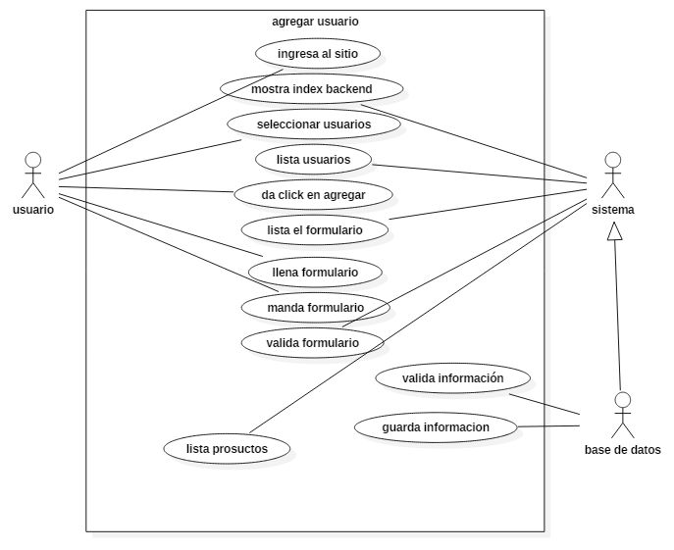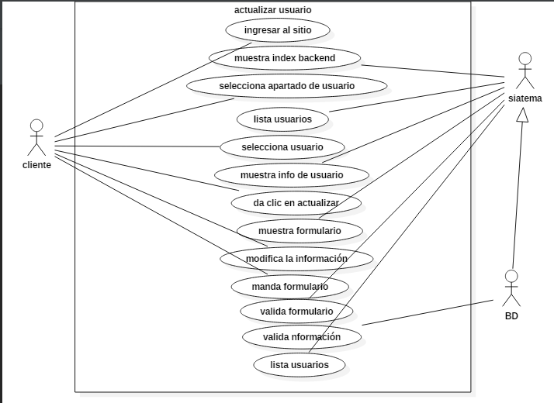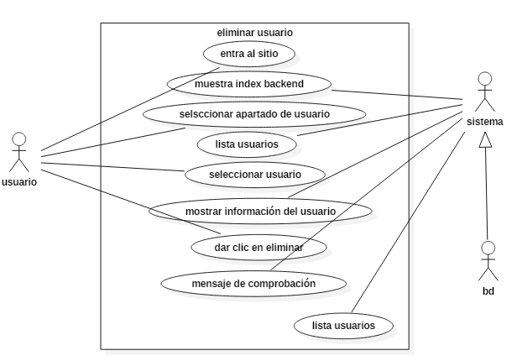

Diagramas de secuencia

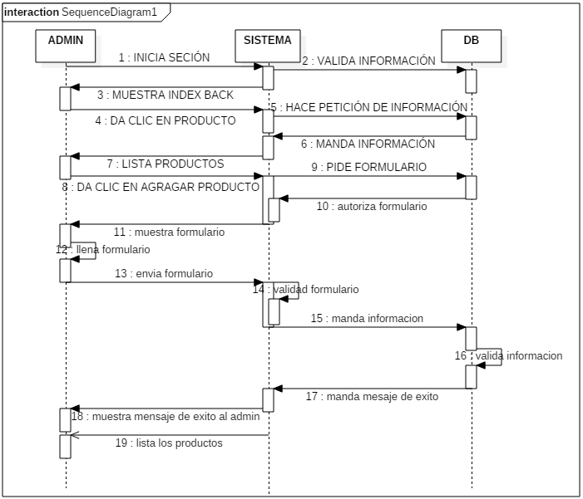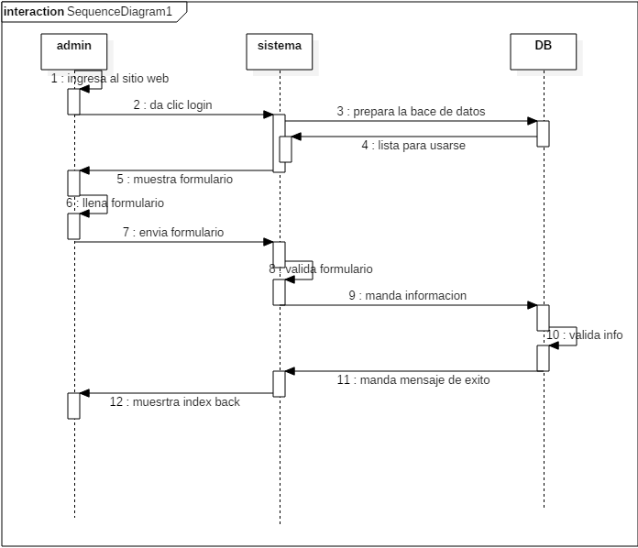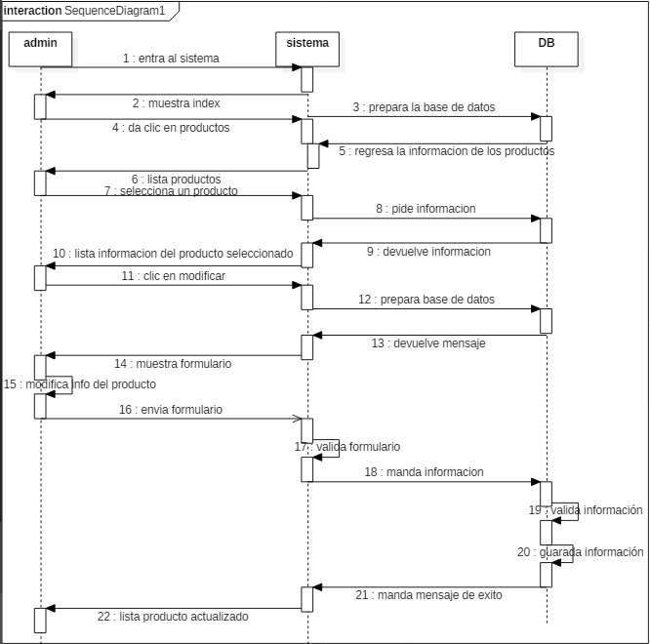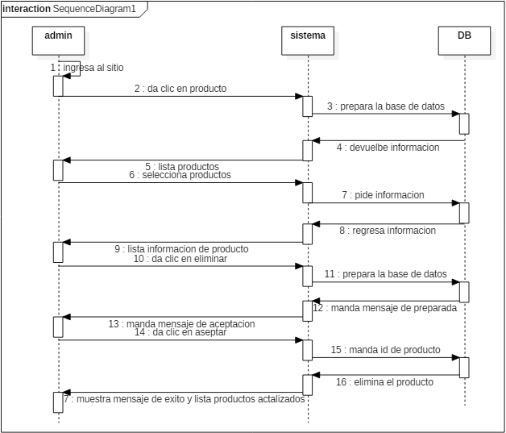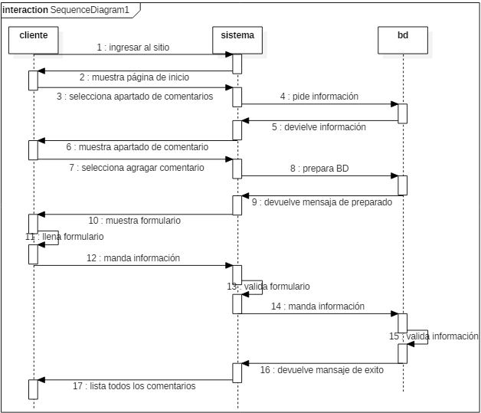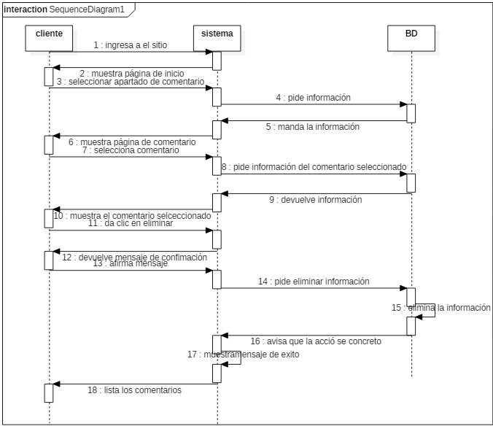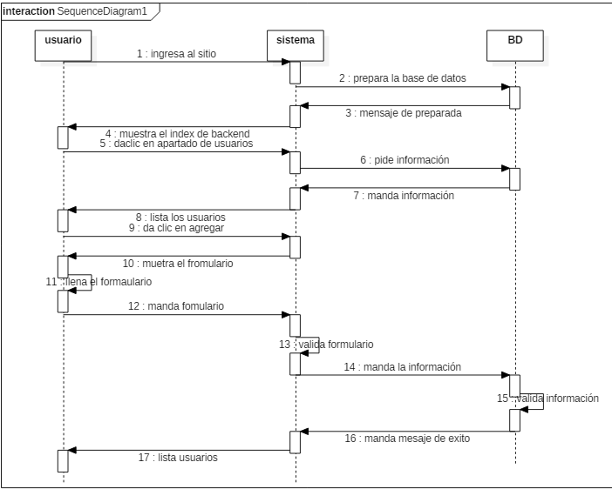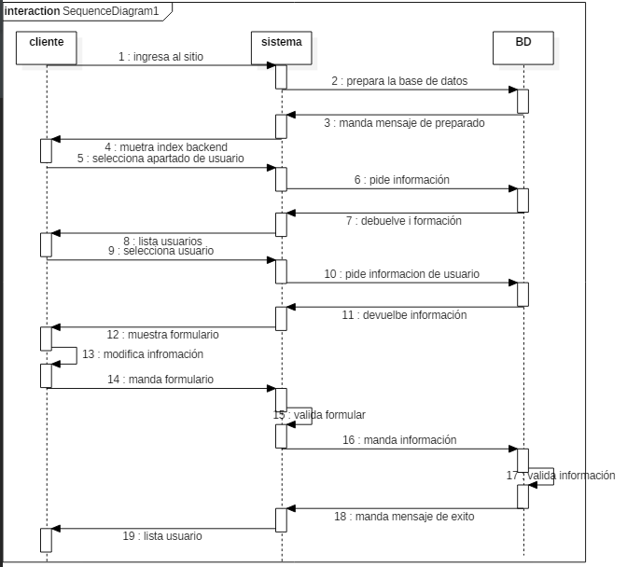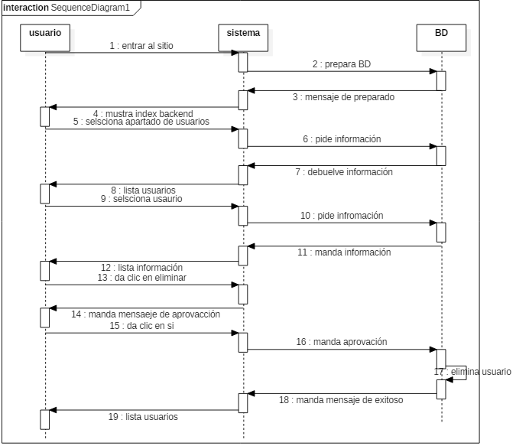

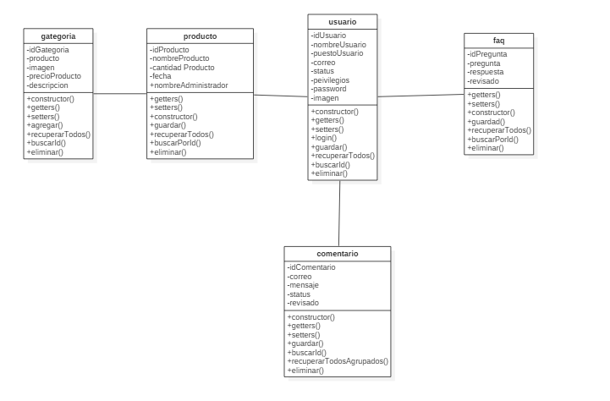

1. 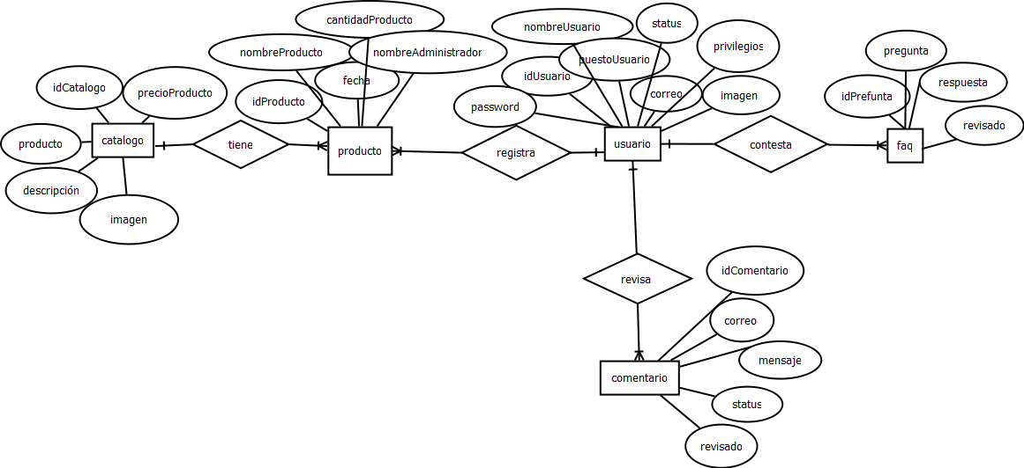Diagramas E/R del sistema a desarrollar.
2. DICCIONARIO DE DATOS DEL SISTEMA Y ÁREAS CONCEPTUALES.

|  |  |  |  |  |  |  |
| --- | --- | --- | --- | --- | --- | --- |
| Tabla | Llave primaria | Llave foránea | Campo | Tipo | Tamaño | Descripción |
| Catalogo | * |  | idCatalogo | INT | (11) | Este campo es de tipo entero y sirve para identificar el producto que se ha registrado. |
|  | * | Producto (foránea de nombrePorducto.Producto) | VARCHAR | (100) | Este campo sirve para ingresar caracteres alfabéticos y solo recibe 100 |
|  |  | imagen | VARCHAR | (100) | Este campo sirve para ingresar caracteres alfabéticos y solo recibe 100 |
|  |  | precioProducto | INT | (2) | Este campo sirve para ingresar enteros y permite ingresar solo dos dígitos |
|  |  | descripcion | VARCHAR | (100) | Este campo sirve para ingresar caracteres alfabéticos y solo recibe 100 |
| Tabla | Llave primaria | Llave foránea | Campo | Tipo | Tamaño | Descripción |
| Comentario | * |  | idComentario | INT | (11) | Este campo es de tipo entero y sirve para identificar el producto que se ha registrado. |
|  |  | correo | VARCHAR | (100) | Este campo esta validado con una expresión regular y permite solo 100 caracteres |
|  |  | mensaje | VARCHAR | (1000) | Este campo sirve para ingresar caracteres alfabéticos y solo recibe 1000 |
|  |  | status | INT | (11) | Este campo sirve para verificar si el comentario que se ha enviado al administrador del lado del back-end es visible o está oculto del lado del front-end |
|  | * | Revisado (nombreUsuario.Usuario) | VARCHAR | (100) | Este campo sirve para ingresar caracteres alfabéticos y solo recibe 100 |
| Tabla | Llave primaria | Llave foránea | Campo | Tipo | Tamaño | Descripción |
| Faq | * |  | idPregunta | INT | (11) | Este campo es de tipo entero y sirve para identificar el producto que se ha registrado. |
|  |  | pregunta | VARCHAR | (100) | Este campo sirve para ingresar caracteres alfabéticos y solo recibe 100 |
|  |  | respuesta | VARCHAR | (100) | Este campo sirve para ingresar caracteres alfabéticos y solo recibe 1000 |
| Tabla | Llave primaria | Llave foránea | Campo | Tipo | Tamaño | Descripción |
| Producto | * |  | idProducto | INT | (11) | Este campo es de tipo entero y sirve para identificar el producto que se ha registrado. |
|  |  | nombreProducto | VARCHAR | (100) | Este campo sirve para ingresar caracteres alfabéticos y solo recibe 100 |
|  |  | cantidadProducto | VARCHAR | (50) | Este campo sirve para ingresar enteros y permite ingresar solo 3 dígitos |
|  |  | fecha | VARCHAR | (50) | Este campo sirve para ingresar caracteres alfabéticos y solo recibe 50 |
|  | * | NombreAdministrador (foránea de nombreUsuario.Usuario) | VARCHAR | (100) | Este campo sirve para ingresar caracteres alfabéticos y solo recibe 100 |
| Tabla | Llave primaria | Llave foránea | Campo | Tipo | Tamaño | Descripción |
| Usuario | * |  | idUsuario | INT | (11) | Este campo es de tipo entero y sirve para identificar el producto que se ha registrado. |
|  |  | nombreUsuario | VARCHAR | (100) | Este campo sirve para ingresar caracteres alfabéticos y solo recibe 100 |
|  |  | puestoUsuario | VARCHAR | (50) | Este campo sirve para ingresar caracteres alfabéticos y solo recibe 100 |
|  |  | correo | VARCHAR | (100) | Este campo esta validado con una expresión regular y permite solo 100 caracteres |
|  |  | status | INT | (11) | Este campo sirve para ingresar caracteres numéricos y así determinar si un usuario está activo o inactivo. |
|  |  | privilegios | TINYINT | (3) | Este campo sirve para ingresar caracteres numéricos para definir los privilegios del usuario |
|  |  | password | VARCHAR | (50) | Este campo sirve para ingresar caracteres alfabéticos y solo recibe 50 |
|  |  | imagen | VARCHAR | (100) | Este campo sirve para ingresar caracteres alfabéticos y solo recibe 100 |

1. BOCETOS Y PANTALLAS.[1]

**Bocetos del Front-End**

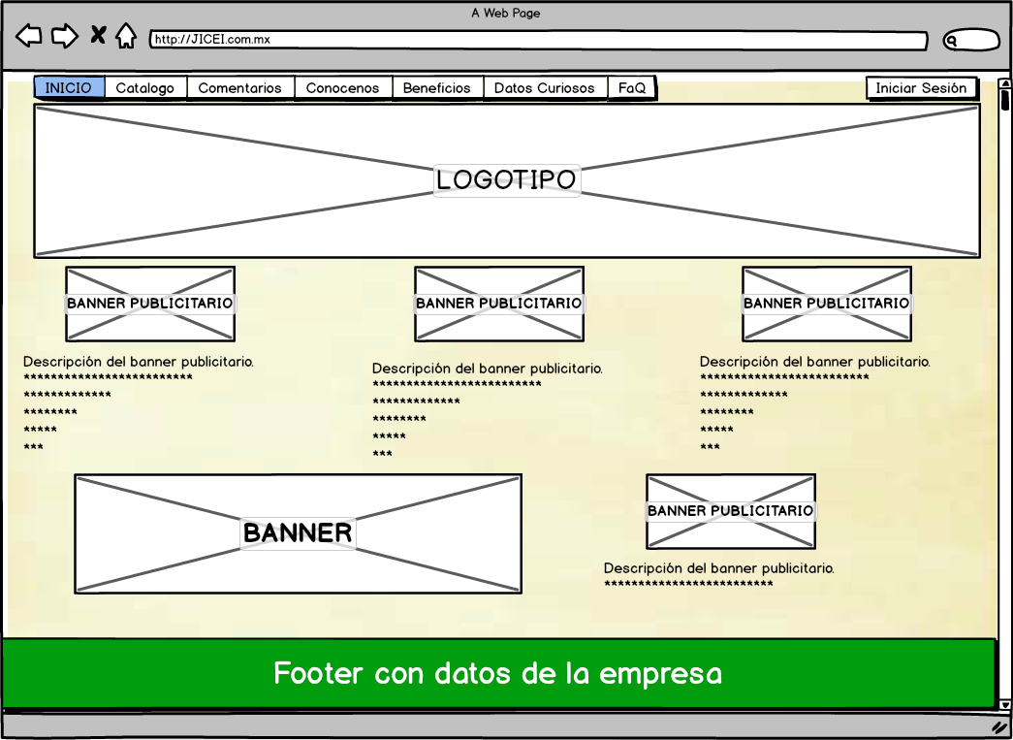

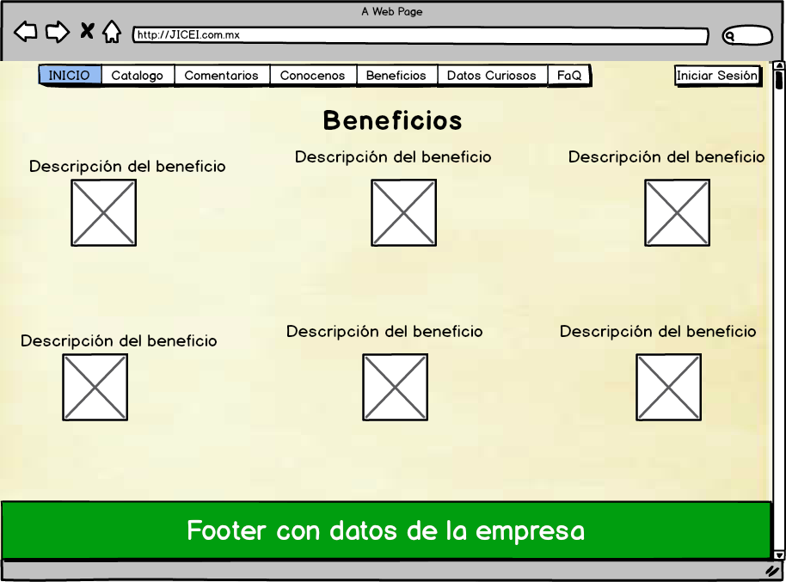

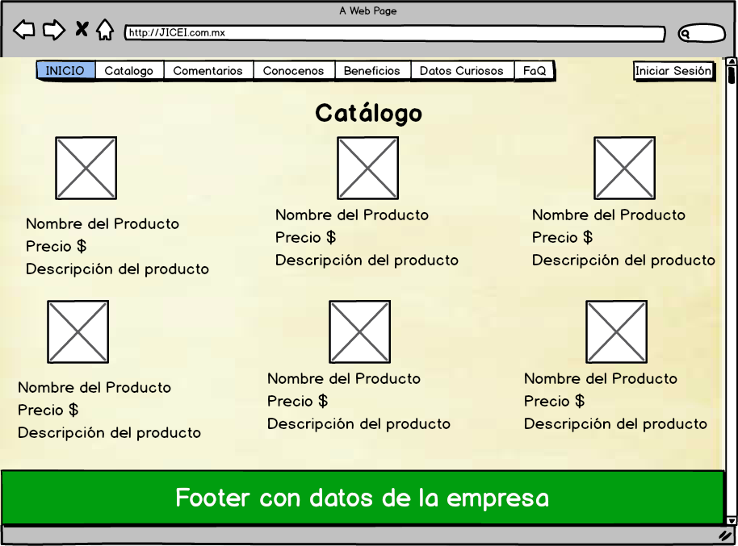

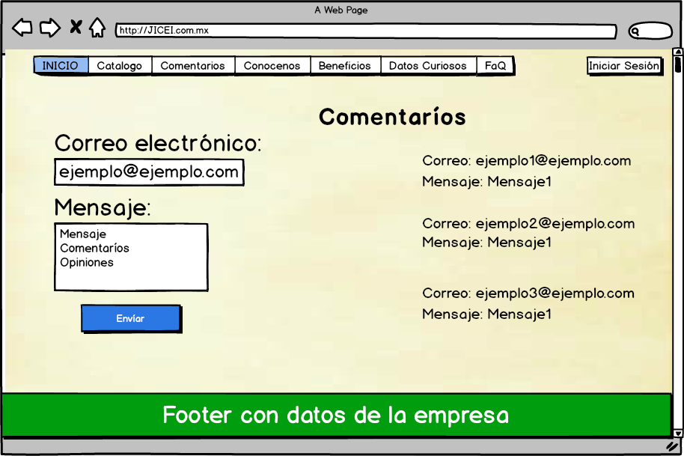

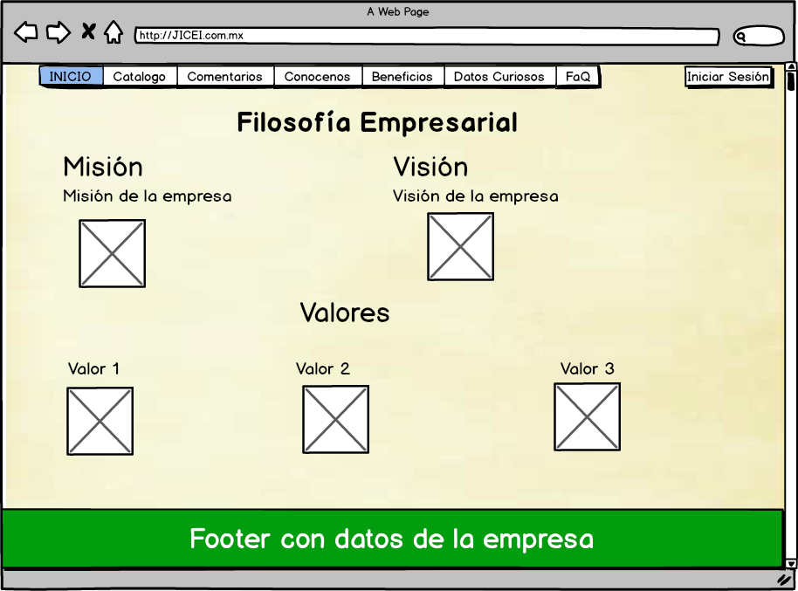

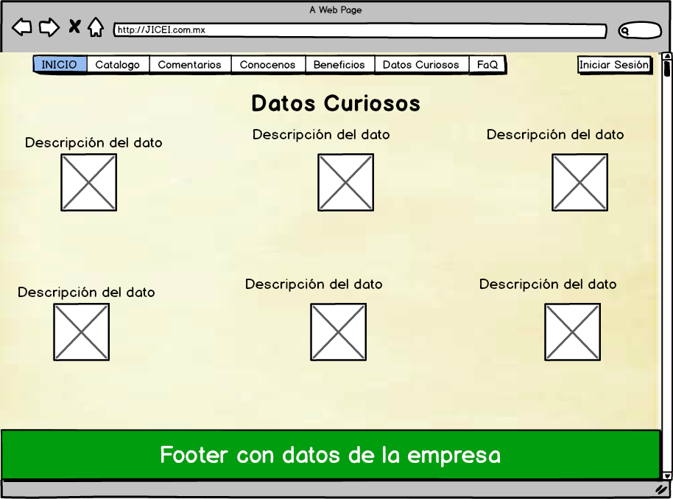

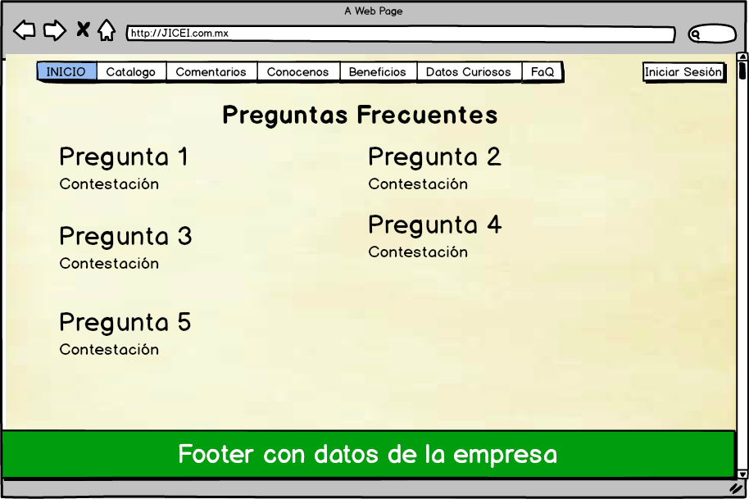

**Bocetos del Front-End**

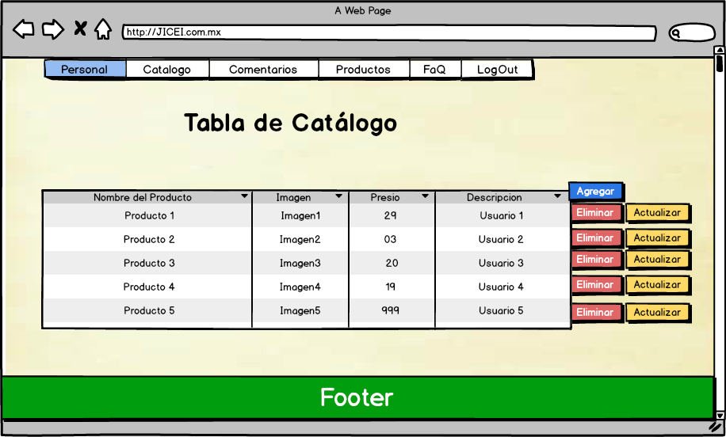

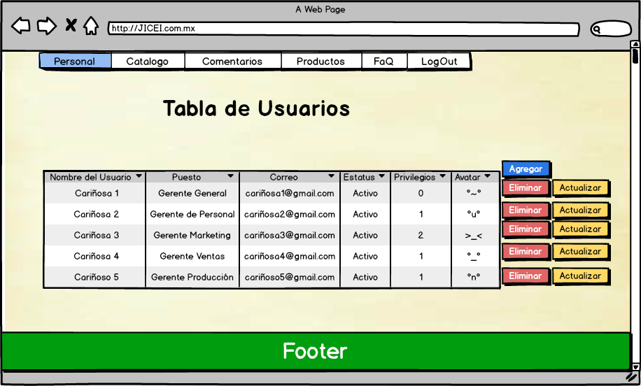

1. FUNCIONALIDADES DEL SISTEMA.

**Código fuente para validaciones**

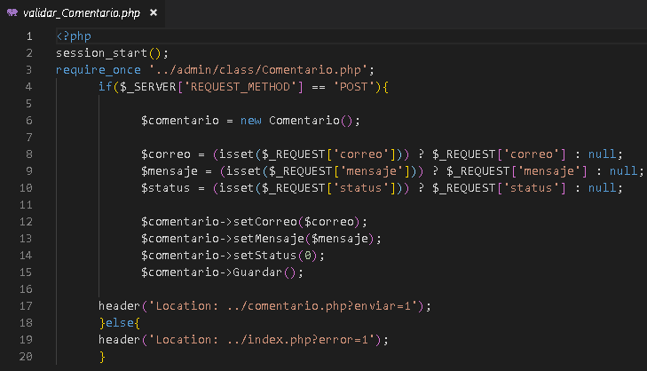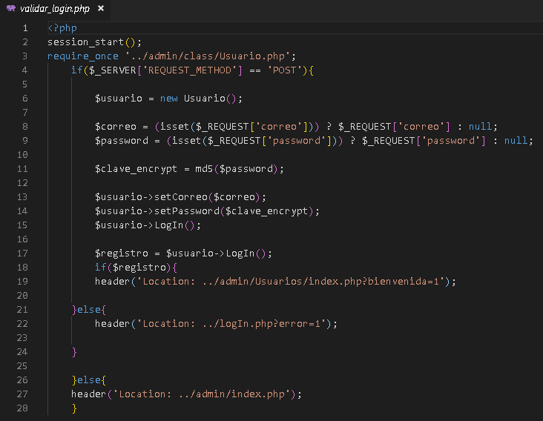

**Código fuente de conexión con la base de datos**

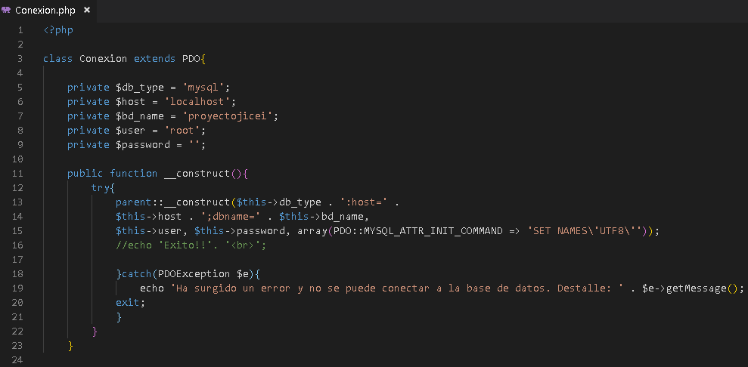

**Código fuente de métodos importantes**

1. EVALUACIÓN CMMI-SCAMPI.

Cuando una organización ha conseguido mejorar sus procesos e implantar los  
correspondientes a un nivel de madurez CMMI, es común que decida que  
ha llegado el momento de presentarse a una auditoría que corrobore dicha implantación por un tercero, un auditor externo. Y es ahí cuando aparecen una serie de peculiaridades,  tareas y términos que suelen causar mucha confusión en el equipo de mejora.

¿Qué es un SCAMPI™ y quién lo realiza?

Se denomina así a la evaluación o auditoría final de concesión oficial de un nivel de madurez de CMMI.  SCAMPI es el acrónimo de “Standard CMMI Appraisal Method for Process Improvement”. Este es un método sobre cómo evaluar los diferentes procesos de la organización, definiendo el nivel de madurez.  Se distinguen tres tipos de SCAMPI (A, B ó C) en función de la formalidad y la  dificultad del mismo. El más riguroso es el SCAMPI A y es el que permite obtener el nivel de  madurez oficial. Una vez superado el SCAMPI A, es común que la organización reciba un diploma acreditativo que indica el nivel de madurez alcanzado.

El SCAMPI A debe ser realizado por una figura denominada Lead Appraiser. El Lead Appraiser es una persona acreditada por el SEI (Software Engineering Institute, organización propietaria del modelo CMMI) para realizar la evaluación CMMI. Finalmente, es el Lead Appraiser quién emite lo que se  
conoce como “Appraisal Disclosure Statement”, documento que muestra los resultados de la evaluación.

¿Quién respalda una auditoría CMMI®?

Comúnmente se piensa que es el “Software Engineering Institute” (SEI), ya que es la organización  propietaria del modelo. Sin embargo, el SEI solamente acredita a los auditores o Lead Appraiser para que puedan realizar evaluaciones CMMI. No es el SEI quien emite un certificado, sino que son  
los auditores los que emiten un diploma en el que se indican los datos y resultados de la auditoría.

Por ello normalmente se utiliza el concepto evaluación en vez de certificación cuando nos referimos  a una auditoría CMMI.

¿Durante cuánto tiempo son válidos los resultados de la evaluación?

Los resultados de la evaluación son válidos durante un máximo de 3 años desde la fecha en que se  emite el Appraisal Disclosure Statement.

¿Es necesario evaluar todas las áreas de proceso?

En función del nivel de madurez que se pretenda alcanzar, será necesario evaluar una serie de áreas  de proceso. Todas las áreas de proceso correspondientes a un nivel de madurez son obligatorias a excepción de SAM (Supplier Agreement Management), que puede no ser aplicable a la organización y por tanto no ser evaluada. Para que esta área de proceso no sea evaluada, ha de justificarse su exclusión.

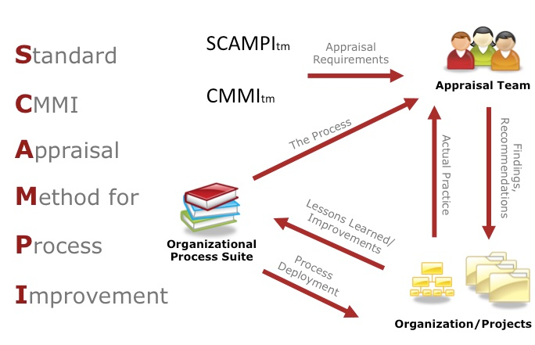

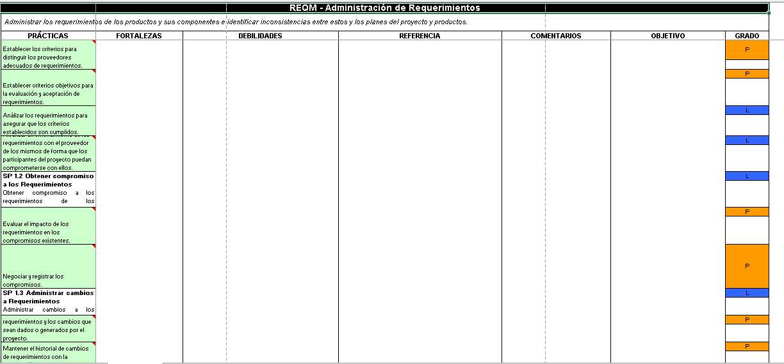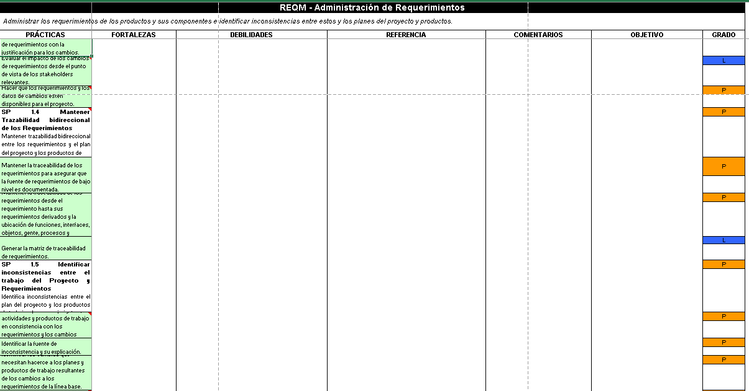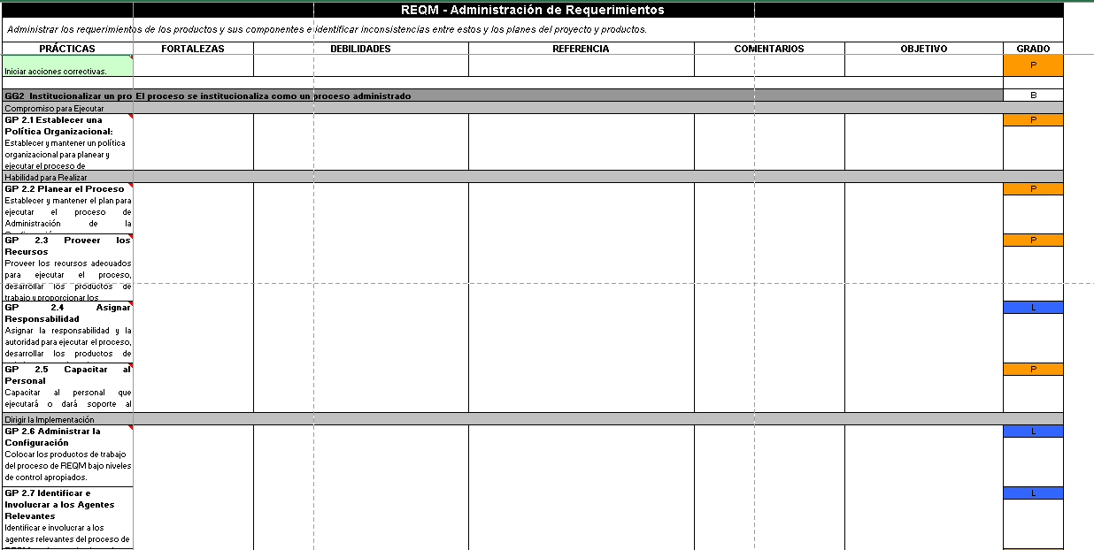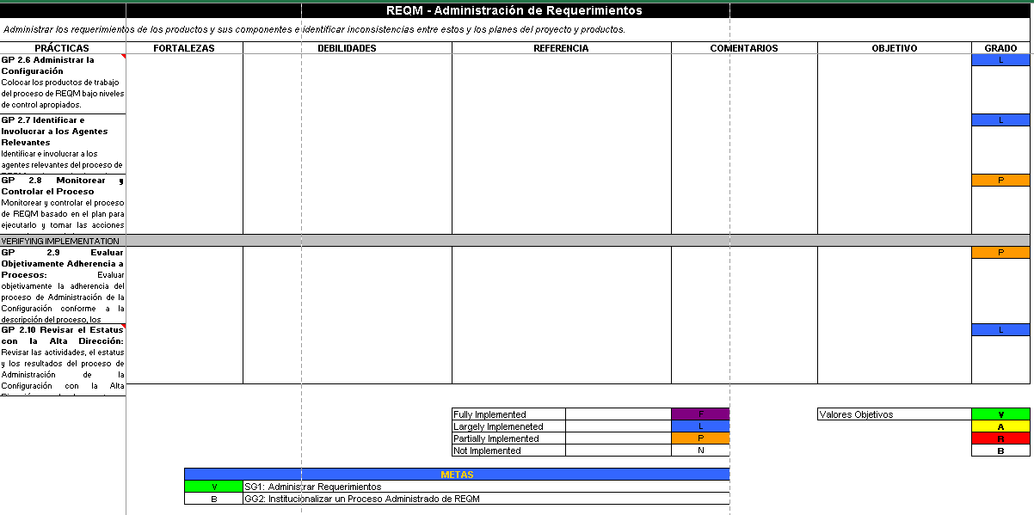

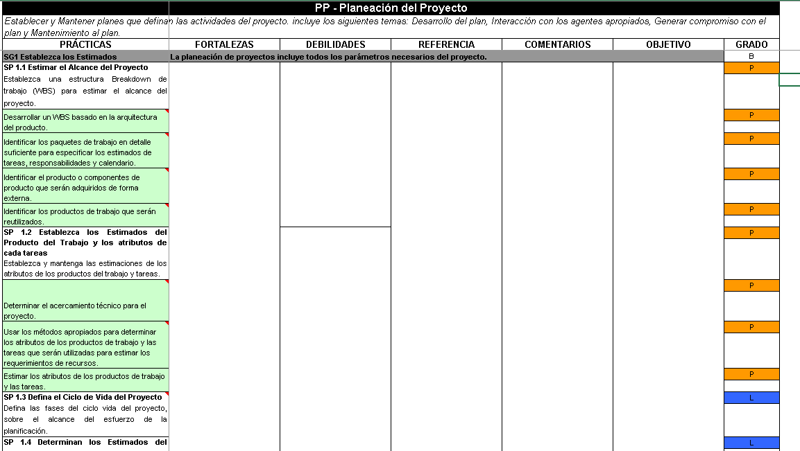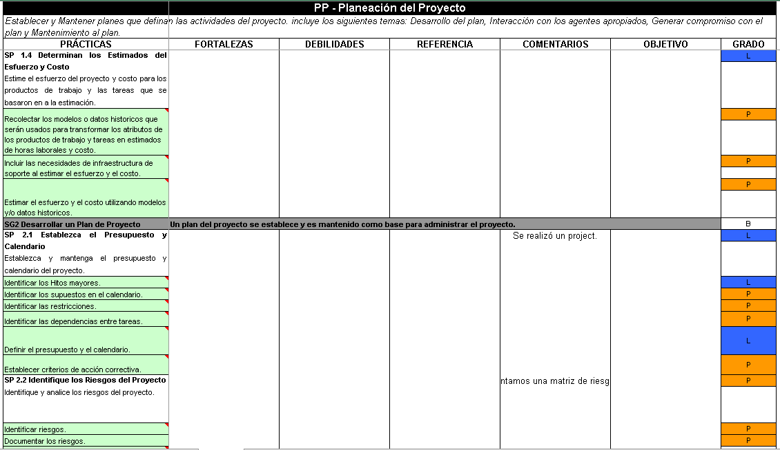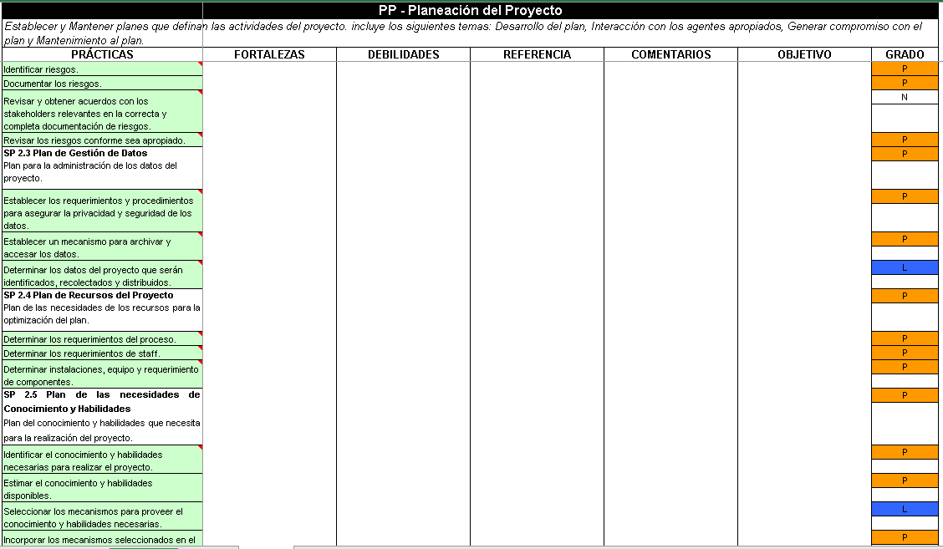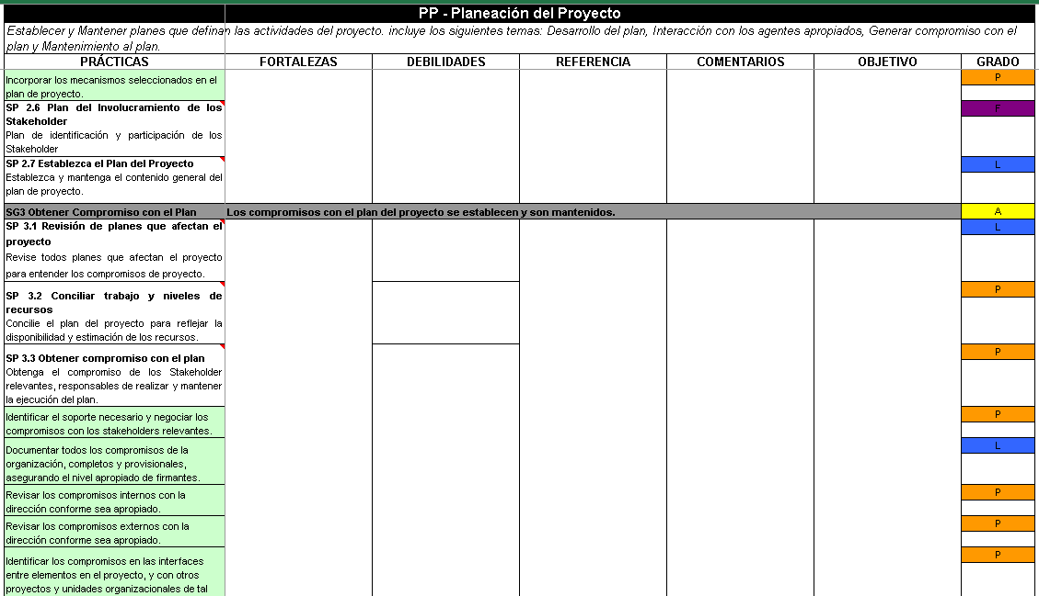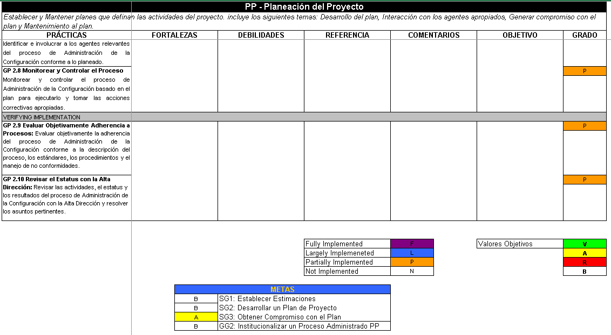

1. Lecciones aprendidas.

Durante este cuatrimestre, he recordado algunos conceptos que habíamos visto en cursos de SQL anteriores, además de que se comenzó con el aprendizaje de nuevos temas, como la creación de una replicación de bases de datos, en lo personal, esto fue algo que me llamó mucho la atención, porque creo que se podría implementar para hacer cosas más grandes que una replicación entre bases de datos.

Además de estos, también se conocieron nuevas formas de hacer consultas a la base de datos, nuevas palabras reservadas, formas más sencillas de obtener determinado resultado, entre otros. Lo que me intereso bastante, fue la creación de validaciones en la base de datos, a través de procedimientos almacenados y transacciones. En lo personal, el realizar este tipo de validaciones es un tema que he querido aprender desde hace algún tiempo, debido a que algunas veces se nos pueden pasar algunas validaciones en la aplicación y causar errores u otros problemas en la base de datos, y al tener una base de datos validada, se reduce la probabilidad de que se presenten estos problemas.

En cuanto a los triggers, antes del curso creía que eran funciones que necesitaban de un proceso más complejo para desarrollarse o implementarse, pero son más sencillos en cuanto a líneas de código, lo difícil es comprender cuando ejecutarse y cuando se trabajará con la tabla antigua y cuando con la tabla nueva.

Rúbrica

|  |  |  |  |  |  |  |  |
| --- | --- | --- | --- | --- | --- | --- | --- |
| **Criterio** | **AUTÓNOMO** | **DESTACADO** | **Suficiente** | **Deja que desear** | | | **%** |
| **Bases de Datos Avanzadas** | | | | | | |  |
| **Portada y tabla de contenido (10%)** | Son presentadas de forma llamativa y creativa, además la tabla de contenido tiene vínculos a los temas y al final de cada tema se tiene un vínculo a la tabla de contenido. (10%) | Son presentadas de forma llamativa y creativa, además la tabla de contenido tiene vínculos a los temas. (9%) | Son presentadas de forma llamativa y creativa, pero la tabla de contenido no tiene vínculos a los temas. (8%) | No son presentadas de forma llamativa o creativa, y la tabla de contenido no tiene vínculos a los temas. (0-7%) | | |  |
| **Proyecto técnico (30%)** | Se incluyen solo las carpetas y archivos solicitados y al momento de las pruebas es 100% funcional, además de que coincide con los elementos descritos en el contenido del presente archivo. Además de coincidir con el E-R (40-36) | Se incluyen solo las carpetas y archivos solicitados, pero al momento de las pruebas, un máximo de 2 códigos no es funcional, además de que coincide con los elementos descritos en el contenido del presente archivo (35-28) | Se incluyen solo las carpetas y archivos solicitados, pero al momento de las pruebas, un máximo de 4 códigos no es funcional, además de que coincide con los elementos descritos en el contenido del presente archivo (35-28) | No se incluyen las carpetas y/o archivos solicitados o al momento de las pruebas más 3 códigos presentan errores o no coinciden con los elementos descritos en el contenido del presente archivo (27-0) | | |  |
| **Proyecto presentación (30%)** | Se obtiene de la rúbrica de evaluación, sección Sitio Web. | | | | | |  |
| **Administración de Proyectos de TI / Sistemas de Calidad de TI** | | | | | | |  |
| **Introducción (5%)** | Emplea por lo menos 5 supuestos para indicar porque es importante la implementación de un modelo de calidad. (5 %) | Emplea por lo menos 4 supuestos para indicar porque es importante la implementación de un modelo de calidad. (4 %) | Emplea por lo me  nos 3 supuestos para indicar porque es importante la implementación de un modelo de calidad. (3 %) | Emplea por lo menos 3 supuestos para indicar porque es importante la implementación de un modelo de calidad. (0-2 %) | | |  |
| **Plan de desarrollo de proyecto. (10%)** | Entrega un plan de desarrollo de proyecto con un 100% de los puntos mencionados en el apartado de desarrollo de la actividad. (10 %) | Entrega un plan de desarrollo de proyecto con al menos un 90% de los puntos mencionados en el apartado de desarrollo de la actividad. (9 %) | Entrega un plan de desarrollo de proyecto con al menos un 80% de los puntos mencionados en el apartado de desarrollo de la actividad. (8 %) | Entrega un plan de desarrollo de proyecto con menos un 70% de los puntos mencionados en el apartado de desarrollo de la actividad. (0-7 %) | | |  |
| **Análisis de requerimientos. (10%)** | Entrega la especificación de requerimientos del proyecto donde muestre:   * Identificación de proveedores de requerimientos. * Identificación de los procesos del sistema. * Especificación de requerimientos funcionales. * Especificación de requerimientos no funcionales. * Trazabilidad de los requerimientos.   (10 %) | Entrega la especificación de requerimientos del proyecto donde muestre:   * Identificación de los procesos del sistema. * Especificación de requerimientos funcionales. * Especificación de requerimientos no funcionales. * Trazabilidad de los requerimientos.   (9 %) | Entrega la especificación de requerimientos del proyecto donde muestre:   * Especificación de requerimientos funcionales. * Especificación de requerimientos no funcionales. * Trazabilidad de los requerimientos.   (8 %) | Entrega la especificación de requerimientos del proyecto donde muestre:   * Especificación de requerimientos funcionales. * Trazabilidad de los requerimientos.   (0-7 %) | | |  |
| **Diagramas E/R del sistema a desarrollar. (5%)** | Entrega un diagrama E/R donde muestre la estructura completa de las entidades y relaciones pertinentes para la solución de la problemática. (5 %) | Entrega un diagrama E/R donde muestre la estructura con al menos un 90% de las entidades y relaciones pertinentes para la solución de la problemática. (4 %) | Entrega un diagrama E/R donde muestre la estructura con al menos un 80% de las entidades y relaciones pertinentes para la solución de la problemática. (3 %) | Entrega un diagrama E/R donde muestre la estructura con al menos un 80% de las entidades y relaciones pertinentes para la solución de la problemática. (2-0 %) | | |  |
| **Diccionario de datos del sistema. (5%)** | Entrega un diccionario de datos donde muestre:   * Nombre de tablas. * Llaves primarias y foráneas. * Nombre del dato. * Campo. * Tipo. * Tamaño. * Descripción.   De todos los metadatos que se van a utilizar en el sistema. (5 %) | Entrega un diccionario de datos donde muestre:   * Nombre de tablas. * Llaves primarias y foráneas. * Nombre del dato. * Campo. * Tipo. * Tamaño. * Descripción.   De al menos 90% de los metadatos que se van a utilizar en el sistema. (4 %) | Entrega un diccionario de datos donde muestre:   * Nombre de tablas. * Llaves primarias y foráneas. * Nombre del dato. * Campo. * Tipo. * Tamaño. * Descripción.   De al menos 80% de los metadatos que se van a utilizar en el sistema. (3 %) | Entrega un diccionario de datos donde muestre:   * Nombre de tablas. * Llaves primarias y foráneas. * Nombre del dato. * Campo. * Tipo. * Tamaño. * Descripción.   De al menos 70% de los metadatos que se van a utilizar en el sistema. (2-0 %) | | |  |
| **WBS (5%)** | Entrega una planeación utilizando una herramienta de desglose de trabajo (WBS/EDT) donde muestre:   * Secuencia de actividades. * Tiempos (inicio, fin y duración). * Ruta crítica. * Costos de actividades. (5 %) | Entrega una planeación utilizando una herramienta de desglose de trabajo (WBS/EDT) donde muestre:   * Secuencia de actividades. * Tiempos (inicio y fin). * Ruta crítica. * Costos de actividades. (4 %) | Entrega una planeación utilizando una herramienta de desglose de trabajo (WBS/EDT) donde muestre:   * Secuencia de actividades. * Tiempos (inicio, fin y duración). * Costos de actividades.   (3 %) | Entrega una planeación utilizando una herramienta de desglose de trabajo (WBS/EDT) donde muestre:   * Secuencia de actividades. * Tiempos (inicio, fin y duración). * Costos de actividades.   (2-0 %) | | |  |
| **Evaluación CMMI-SCAMPI (30%)** | Entrega la evidencia de la aplicación de la evaluación a su equipo de desarrollo. (30 %) | Entrega la evidencia de la aplicación de la evaluación a su equipo de desarrollo. (27 %) | Entrega la evidencia de la aplicación de la evaluación a su equipo de desarrollo. (24 %) | Entrega la evidencia de la aplicación de la evaluación a su equipo de desarrollo. (0-21 %) | | |  |
|  | | **Ser (30%)** | | | | |  |
| **Reflexiones**  **20%** | Se obtiene de la auto y coevaluación. Además emplea por lo menos 5 puntos de la sección Reflexión expuesta en ésta rúbrica. (20 %) | Se obtiene de la auto y coevaluación. Además emplea por lo menos 4 puntos de la sección Reflexión expuesta en ésta rúbrica. (18 %) | Se obtiene de la auto y coevaluación. Además emplea por lo menos 3 puntos de la sección Reflexión expuesta en ésta rúbrica. (16 %) | | Se obtiene de la auto y coevaluación. Además, emplea por lo menos 3 puntos de la sección Reflexión expuesta en esta rúbrica. (0-14 %) | |  |
| **Lista de Actividades (5%)** | Se incluye una tabla con todas las actividades y roles, riesgos e indica las áreas de mejora y su posible solución (5 %) | Se incluye una tabla con las actividades y roles, riesgos e indica las áreas de mejora y su posible solución (4 %) | Se incluye una tabla con las actividades y roles, riesgos e indica las áreas de mejora. (3 %) | Se incluye una tabla con las actividades, roles y riegos. (0-2 %) | | |  |
| **Bibliografía (5%)** | Se incluye mínimo 5 fuentes, de las cuales al menos 3 pertenecen a la biblioteca digital de la UTL (5 %) | Se incluye mínimo 5 fuentes, de las cuales al menos 2 pertenecen a la biblioteca digital de la UTL (4 %) | Se incluye mínimo 4 fuentes, de las cuales al menos 2 pertenecen a la biblioteca digital de la UTL (3 %) | Se incluye mínimo 5 fuentes, de las cuales al menos 1 pertenecen a la biblioteca digital de la UTL (0-2 %) | | |  |
| *Penalización por entrega extemporánea (hasta -100 puntos)* | | | | | |  | |
| Penalización de ortografía (1pto. por error ortográfico) | | | | | |  | |
| Calificación en base a valor de la actividad | | | | | |  | |
| * Comentarios del profesor. | | | | | | | |

1. Bocetos y pantallas del sitio web